PORTADA

Innovación Tecnológica en la Evaluación Geriátrica: Automatización\\ de Pruebas SPPB mediante Aplicación Móvil y Plataforma Web

INDICE

1. INTRODUCCIÓN

Actualmente, con la esperanza de vida tan alta, el envejecimiento de la población supone un problema y un reto para muchos ámbitos profesionales, que buscan que las personas tengan un envejecimiento saludable, retrasando la fragilidad.

Se pretende, entre otras cosas, detectar el decaimiento físico en sus etapas más tempranas para intentar retrasar el estado de fragilidad. Para ello, una herramienta utilizada es el Test de evaluación del desempeño físico (SPPB) del adulto mayor como ayuda a la valoración geriátrica integral.

El Test consiste en la realización de tres pruebas a cada uno de los pacientes. El protocolo de las pruebas es el siguiente:

* Prueba de equilibrio: Se debe mantener una posición concreta (pies juntos, semitándem y tándem) durante 10 segundos, sin ningún tipo de apoyo.
* Prueba de velocidad de la marcha en 4 metros: Se mide el tiempo que tarda el paciente en recorrer 4 metros en línea recta.
* Prueba de levantarse de la silla 5 veces: El paciente debe levantarse de la silla lo más rápido que pueda sin utilizar los brazos. Se mide el tiempo que tarda en hacerlo.

Según el desempeño que el paciente haya tenido en las pruebas, se le asignan unos puntos, que son utilizados por el personal sanitario como una herramienta de ayuda a la detección de fragilidad.

Hoy en día estas pruebas se realizan en consultas de geriatría de manera manual. Atendiendo a la estructura de las pruebas, siendo una repetición de procesos, se propone la idea de automatizarlos como objetivo del proyecto, que se verá en el siguiente apartado.

Para la realización de este proyecto, se cuenta con el apoyo del subgrupo de investigación GEINTRA US&RF, que proporciona tres dispositivos, uno para cada una de las pruebas SPPB, que transmiten datos sin procesar a través de tecnología Bluetooth.

El subgrupo de investigación GEINTRA US&RF ha proporcionado los dispositivos que proporcionan los datos en crudo de cada una de las pruebas. Estos datos se transmiten vía Bluethooth y deberán ser procesados por la aplicación Android.

A continuación vemos los tres dispositivos y qué tipo de datos emiten.

Dispositivo equilibrio: 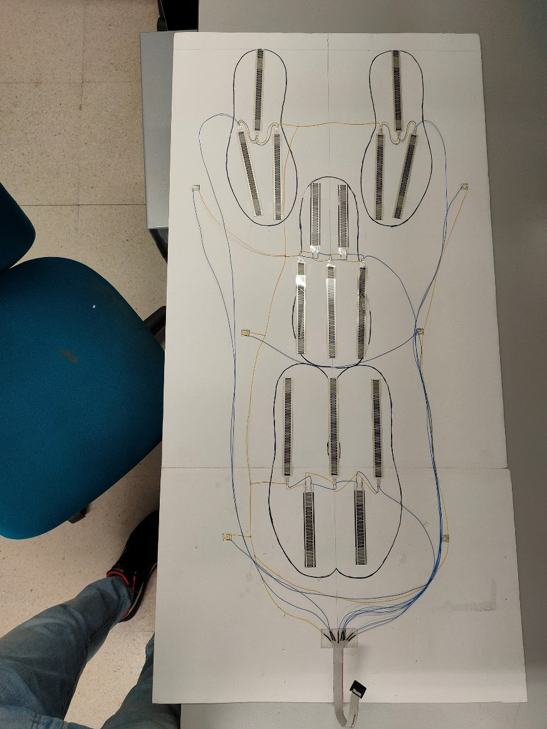

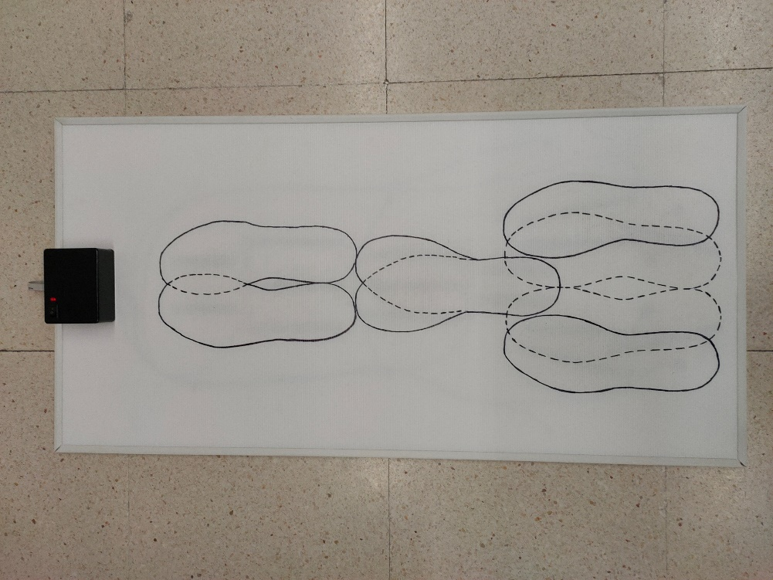

Velocidad de la marcha:

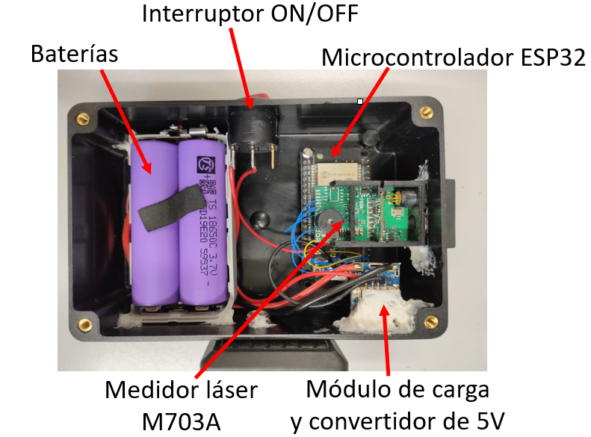

Sentadillas:

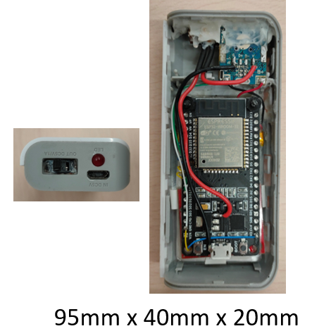

1. Objetivos

El objetivo principal del proyecto es facilitar, agilizar y mejorar la intervención médica con ayuda tecnológica. Para esto, se utilizarán los datos que proporciona el sistema desarrollado en el grupo de investigación, convirtiéndolos en información útil y analizable, de tal manera que estas pruebas puedan realizarse en atención primaria, descongestionando así consultas de geriatría.

Para llegar a este objetivo, el proyecto se divide en tres objetivos parciales. En primer lugar, la elección del gestor de bases de datos adecuado, en segundo lugar, el desarrollo de una aplicación móvil y, por último, el desarrollo de una página web.

Con respecto al gestor de la base de datos, actualmente, existen diferentes tipos de bases de datos atendiendo a estructura y al modelo de datos que utilizan. Es fundamental conocer bien los datos que se utilizan y almacenarlos de una manera óptima y accesible para los sistemas externos. Por ello será necesario realizar un análisis exhaustivo de qué tipos de datos vamos a tener, qué campos nos interesan y qué estructura es óptima para almacenarlos, eligiendo así el gestor más adecuado para el trabajo.

En cuanto a la aplicación móvil, hoy en día está sumamente extendido el uso de Smartphones que tienen conexión a internet, Bluetooth y un alcance de procesamiento muy potente. Sabiendo esto, se pretende desarrollar una aplicación que, conectada con los dispositivos proporcionados por GEINTRA US&RF, recoja los datos en crudo y haga todo el procesamiento, para convertirlos en información útil para el personal sanitario. Desde esta aplicación el personal sanitario podrá dar de alta al paciente y realizarle las pruebas, con una interfaz sencilla y guiada hasta que las pruebas se hayan terminado y decida si subirla a la base de datos, quedando de esta forma guardada la prueba y accesible para su visualización en la página web. Este dispositivo deberá estar conectado a internet para, una vez terminada la prueba, subir la información a la base de datos, donde quedará registrada y estructurada.

Por último, se pretende visualizar la información en un punto diferente de donde se recogen los datos. Para esto se desarrolla una web donde el personal sanitario pueda visualizar la información de cada paciente, ver las pruebas que ha realizado y poder consultar un histórico. Esta web contiene información sensible de cada paciente, por lo que se debe trabajar en un proceso de autenticación con una seguridad fiable. Se debe poder gestionar un rol para las personas que accedan a la web, dando la capacidad de visualizar la información solo a ciertos usuarios. Para esta gestión, los datos deben estar anonimizados y se debe establecer una jerarquía de usuarios para evitar el acceso de cualquier usuario a información sensible.

Estos tres sistemas deben estar conectados y actualizarse automáticamente cuando haya algún cambio en cualquiera de ellos. Se pretende que sea una interfaz sencilla e intuitiva que ayude al personal sanitario a realizar estas pruebas de manera ágil, ordenada y cómoda.

En el siguiente diagrama de bloques se representa de manera muy básica la conexión entre los sistemas.

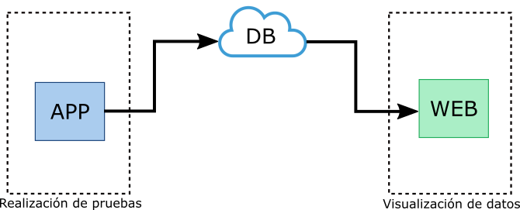

Ilustración 1 xxxx

1. ESTADO DEL ARTE

**Antecedentes de Desarrollos Web Previos a Angular**

Antes de la aparición de Angular, el desarrollo web pasó por varias etapas importantes que sentaron las bases de las aplicaciones modernas. Algunos de los principales hitos incluyen:

**1. Sitios Web Estáticos (Década de 1990)**

* Los primeros sitios web estaban compuestos principalmente por archivos HTML estáticos.
* La interacción era limitada y los usuarios solo podían consumir contenido sin posibilidades de interacción dinámica.

**2. Introducción de JavaScript (1995)**

* JavaScript se introdujo como un lenguaje de scripting del lado del cliente, permitiendo elementos interactivos en los navegadores.
* Esto marcó el inicio de experiencias web más dinámicas.

**3. Aparición de Tecnologías del Lado del Servidor**

* Tecnologías como PHP, ASP y JSP permitieron generar contenido dinámico desde el servidor.
* Los desarrolladores podían crear sitios con gestión de bases de datos y funcionalidades avanzadas.

**4. Frameworks y Librerías de JavaScript Tempranos**

* **jQuery (2006):** Simplificó la manipulación del DOM y las interacciones AJAX, reduciendo la complejidad del desarrollo web.
* **Prototype.js y MooTools:** Ayudaron a manejar compatibilidades entre navegadores y mejorar la interacción.

**5. Aparición de Aplicaciones Web de Página Única (SPA)**

* El concepto de SPAs se popularizó con herramientas como Backbone.js y Knockout.js, que permitían estructuras más organizadas y mantenibles.
* Sin embargo, estos frameworks requerían mucho código manual para manejar datos y vistas.

**6. Primeros Frameworks de Arquitectura MVC/MVVM**

* **Backbone.js (2010):** Introdujo el patrón MVC ligero, permitiendo organizar mejor el código.
* **Knockout.js (2010):** Usó un enfoque basado en MVVM, facilitando la vinculación de datos.

**7. Limitaciones Previas a Angular**

* La falta de estandarización en el manejo de vistas y datos hacía que el desarrollo web fuera complejo.
* La gestión del estado de la aplicación y la creación de interfaces de usuario complejas requerían soluciones personalizadas.

Estos antecedentes ilustran cómo el desarrollo web evolucionó hacia herramientas más estructuradas y eficientes, estableciendo el camino para frameworks modernos como Angular, que integran múltiples soluciones en un solo entorno de desarrollo.

3.1 ANDROID

Para el desarrollo de la aplicación que irá conectada con los dispositivos y donde se desarrolla toda la lógica de los datos se ha escogido un smartphone como plataforma y el desarrollo en Android, utilizando Android Studio y el lenguaje Java.

Android es el sistema operativo móvil más popular a nivel global, con una cuota de mercado que supera el 70%. Esto hace que desarrollar una aplicación para Android permita llegar a un amplio público de usuarios y dispositivos, garantizando una mayor visibilidad y adopción. Si el objetivo de tu aplicación es conectarse con dispositivos vía Bluetooth, la plataforma Android ofrece una amplia compatibilidad con una gran variedad de dispositivos de diferentes gamas y precios.

Android tiene **soporte nativo para Bluetooth** y ofrece una API robusta que facilita la implementación de aplicaciones que necesitan conectarse a dispositivos externos usando este protocolo. A través de la **API Bluetooth de Android**, los desarrolladores pueden realizar tareas como descubrir dispositivos cercanos, emparejar dispositivos, enviar y recibir datos de forma sencilla. Esto es crucial para una aplicación que se conecta con dispositivos Bluetooth, ya que permite gestionar la conectividad de manera eficiente y con un menor esfuerzo de desarrollo.

Android Studio, el entorno oficial para el desarrollo en Android, proporciona un conjunto completo de herramientas para crear, depurar y optimizar aplicaciones. Algunas de las ventajas clave de usar Android Studio incluyen:

* Herramientas de depuración avanzadas: Android Studio tiene un excelente soporte para depuración, lo que facilita resolver problemas con la conectividad Bluetooth y otros aspectos técnicos.
* Emuladores para pruebas: Ofrece una gran variedad de emuladores que simulan diferentes tipos de dispositivos Android, lo que permite realizar pruebas de conectividad Bluetooth sin necesidad de hardware real en todas las etapas del desarrollo.
* Desarrollo eficiente con Gradle: El uso de Gradle para la automatización de compilación hace que sea sencillo gestionar dependencias, versiones y configuraciones de la aplicación.

Android se ejecuta en una **gran variedad de dispositivos**, desde teléfonos inteligentes y tabletas hasta wearables y dispositivos embebidos, muchos de los cuales cuentan con hardware Bluetooth. Esta versatilidad permite que tu aplicación sea compatible con una amplia gama de dispositivos, lo que la hace más flexible y adaptable para diferentes casos de uso. Además, la API de Android Bluetooth es compatible con **Bluetooth clásico** y **Bluetooth Low Energy (BLE)**, lo que te permite trabajar con distintos tipos de dispositivos, como sensores de bajo consumo o dispositivos médicos.

Android y Android Studio reciben **actualizaciones frecuentes**, lo que garantiza que siempre tendrás acceso a nuevas características, mejoras de rendimiento y mayor compatibilidad con dispositivos Bluetooth. El soporte continuo de Google asegura que la plataforma se mantenga al día con los avances en tecnología Bluetooth, lo que es especialmente importante cuando se trabaja con dispositivos de última generación o en entornos en evolución como IoT o dispositivos médicos.

En el desarrollo de aplicaciones móviles, seleccionar la plataforma adecuada es fundamental para el éxito del proyecto. A continuación, se explican las razones de la elección de esta tecnología, destacando sus principales ventajas e inconvenientes, así como una comparación con una tecnología similar.

**Ventajas de Android**

1. **Popularidad y Base de Usuarios Amplia:** Android es el sistema operativo más utilizado a nivel mundial, lo que garantiza una mayor audiencia potencial para la aplicación desarrollada.
2. **Desarrollo Abierto y Personalizable:** Android es un sistema de código abierto basado en Linux, lo que permite una alta personalización y libertad para modificar su funcionamiento según los requisitos del proyecto.
3. **Variedad de Dispositivos y Fabricantes:** Android es compatible con una gran variedad de dispositivos, desde teléfonos inteligentes hasta tabletas, lo que proporciona una amplia gama de opciones de hardware.
4. **Soporte de Google y Comunidad Activa:** Android es respaldado por Google, lo que garantiza actualizaciones frecuentes, herramientas de desarrollo avanzadas y una comunidad global activa.
5. **Integración con Servicios de Google:** El ecosistema Android permite la integración directa con servicios populares de Google como Firebase, Google Maps y Google Play Services, facilitando el desarrollo de funcionalidades avanzadas.

**Inconvenientes de Android**

1. **Fragmentación del Dispositivo:** La diversidad de dispositivos y versiones de Android puede complicar el desarrollo y las pruebas debido a la necesidad de compatibilidad con múltiples configuraciones.
2. **Curva de Aprendizaje Inicial:** Aunque bien documentado, Android puede tener una curva de aprendizaje inicial pronunciada, especialmente para desarrolladores nuevos.
3. **Mayor Competencia en la Play Store:** Debido a la gran cantidad de aplicaciones disponibles en Google Play Store, es más difícil destacar sin una estrategia sólida de marketing y diferenciación.

**Comparativa con una Tecnología Similar: iOS (Swift)**

**Ventajas de iOS (Swift):**

* Ecosistema cerrado y controlado, lo que garantiza una experiencia de usuario más consistente.
* Mejor rendimiento en dispositivos Apple debido a la optimización de hardware y software.
* Mercado más rentable debido a usuarios con mayor disposición a pagar por aplicaciones.

**Inconvenientes de iOS (Swift):**

* Desarrollo restringido a dispositivos Apple, limitando la base de usuarios.
* Costos más elevados, incluyendo la necesidad de equipos Apple para el desarrollo y licencias de desarrollador.
* Mayor control de calidad y restricciones para publicar aplicaciones en la App Store.

**Conclusión**

Se ha elegido Android para el desarrollo de la aplicación móvil debido a su amplia adopción, flexibilidad y compatibilidad con una gran variedad de dispositivos. Aunque presenta desafíos como la fragmentación y la competencia en la Play Store, sus ventajas superan a sus desventajas, haciendo de Android una elección estratégica adecuada para este proyecto.

Tabla 1 xxxx

|  |  |  |
| --- | --- | --- |
| **Aspecto** | **Ventajas** | **Inconvenientes** |
| Popularidad y Base de Usuarios | Amplia audiencia potencial | Competencia elevada en Play Store |
| Desarrollo Abierto | Alta personalización y libertad de desarrollo | Fragmentación de dispositivos |
| Compatibilidad de Dispositivos | Variedad de hardware compatible | Pruebas más complejas |
| Soporte y Comunidad | Soporte de Google y comunidad activa | Curva de aprendizaje pronunciada |
| Integración de Servicios | Integración con servicios de Google | Actualizaciones frecuentes necesarias |

Tabla 2 xxxx

|  |  |  |
| --- | --- | --- |
| **Aspecto** | **Android** | **iOS (Swift)** |
| **Popularidad** | Base de usuarios global más amplia | Usuarios más dispuestos a pagar |
| **Desarrollo** | Abierto y personalizable | Ecosistema cerrado y controlado |
| **Compatibilidad** | Amplia variedad de dispositivos | Solo dispositivos Apple |
| **Costos** | Desarrollo más económico | Costoso: hardware y licencias |
| **Soporte** | Comunidad global y soporte de Google | Soporte oficial y control de Apple |
| **Publicación de Apps** | Menos restricciones en Play Store | Reglas estrictas en App Store |
| **Rendimiento** | Varía según el dispositivo | Altamente optimizado para hardware |
| **Fragmentación** | Alta, múltiples versiones y dispositivos | Baja, pocos modelos de dispositivos |

3.2 BBDD

En el desarrollo de aplicaciones web modernas, la elección de la base de datos es crucial para asegurar la eficiencia, escalabilidad y facilidad de mantenimiento del proyecto. En este contexto, Firebase y PostgreSQL son dos tecnologías populares que se utilizan para almacenar y gestionar datos. Firebase es una plataforma desarrollada por Google que incluye una base de datos NoSQL, mientras que PostgreSQL es un sistema de gestión de bases de datos relacional (RDBMS) de código abierto. En este trabajo se compararán ambos servicios en términos de características, facilidad de uso, escalabilidad y casos de uso para entender por qué Firebase podría ser una mejor opción para el proyecto de almacenar datos en una base de datos y representarlos posteriormente en una página web.

**Firebase: características y ventajas**

Firebase es una plataforma que proporciona una amplia gama de herramientas para el desarrollo de aplicaciones web y móviles. Uno de sus componentes principales es Firebase Realtime Database, una base de datos NoSQL en tiempo real que permite almacenar y sincronizar datos de forma eficiente. Entre las principales características que hacen de Firebase una excelente opción para proyectos web se destacan las siguientes:

1. **Escalabilidad automática**: Firebase es una plataforma gestionada, lo que significa que no se necesita preocupar por la infraestructura. La escalabilidad es automática, adaptándose a las necesidades del proyecto sin intervención del desarrollador. Esta característica es muy útil para aplicaciones web que esperan un crecimiento rápido en términos de usuarios y datos.
2. **Facilidad de integración**: Firebase está diseñado para integrarse de forma sencilla con aplicaciones web y móviles. Su API es intuitiva y está bien documentada, lo que permite a los desarrolladores conectarse rápidamente con la base de datos y realizar operaciones CRUD (Crear, Leer, Actualizar, Eliminar). Además, Firebase ofrece SDKs específicos para diferentes plataformas, como JavaScript, Android y iOS.
3. **Sincronización en tiempo real**: Una de las características más destacadas de Firebase es su capacidad para realizar la sincronización en tiempo real entre la base de datos y la interfaz de usuario. Esto significa que cualquier cambio en los datos de la base de datos se refleja inmediatamente en la aplicación sin necesidad de recargar la página, lo cual es esencial para aplicaciones web interactivas.
4. **Backend como servicio (BaaS)**: Firebase ofrece un conjunto completo de herramientas de backend, como autenticación de usuarios, hosting y funciones en la nube. Esto permite a los desarrolladores centrarse más en la construcción de la interfaz y la lógica de negocio, sin preocuparse por la gestión de servidores o infraestructura.
5. **Alta disponibilidad**: Firebase es una plataforma altamente disponible y confiable, con un SLA (Acuerdo de Nivel de Servicio) de alta disponibilidad. Gracias a la infraestructura de Google, los datos se almacenan en servidores distribuidos globalmente, garantizando una baja latencia y una alta disponibilidad.

**PostgreSQL: características y ventajas**

PostgreSQL es un sistema de gestión de bases de datos relacional, conocido por su robustez y conformidad con los estándares SQL. Es una de las bases de datos más populares para aplicaciones web que requieren una estructura de datos más rígida y compleja. Algunas de las principales características de PostgreSQL son:

1. **Modelo relacional**: A diferencia de Firebase, que utiliza un modelo NoSQL, PostgreSQL sigue el modelo relacional, lo que significa que los datos se organizan en tablas con relaciones entre ellas. Esto es ideal para aplicaciones que requieren integridad referencial y transacciones complejas entre diferentes conjuntos de datos.
2. **Consultas complejas y flexibilidad**: PostgreSQL es extremadamente poderoso en términos de consultas SQL, lo que permite realizar operaciones complejas y uniones entre tablas, así como manejar grandes volúmenes de datos. Es más adecuado para aplicaciones que necesitan un alto nivel de complejidad en sus consultas, como las que requieren informes detallados o análisis avanzados de datos.
3. **Soporte de transacciones**: PostgreSQL ofrece un sólido sistema de gestión de transacciones, lo que garantiza la coherencia de los datos. Esto es esencial para aplicaciones que requieren alta fiabilidad en las operaciones, como las financieras.
4. **Ampliabilidad**: PostgreSQL es muy flexible y extensible. Los usuarios pueden agregar nuevas funciones mediante extensiones, lo que permite adaptar la base de datos a necesidades específicas del proyecto. También es compatible con diversos tipos de datos y funciones avanzadas como búsquedas completas y consultas geoespaciales.

A continuación, se presenta una tabla comparativa entre Firebase y PostgreSQL, destacando las principales diferencias y ventajas de cada tecnología:

|  |  |  |
| --- | --- | --- |
| Característica | Firebase (Realtime Database) | PostgreSQL |
| Modelo de datos | NoSQL (base de datos de documentos) | Relacional (tablas y relaciones) |
| Escalabilidad | Escalabilidad automática | Requiere gestión manual de escalabilidad (aunque con servicios como AWS RDS es más fácil) |
| Facilidad de uso | Muy fácil de integrar y usar, ideal para proyectos rápidos | Requiere conocimientos en SQL y diseño de base de datos |
| Sincronización en tiempo real | Integrado nativamente | No soporta de forma nativa |
| Consultas complejas | Limitadas a operaciones simples | Potente en consultas complejas con SQL |
| Costo | Pago por uso, basado en el tráfico y almacenamiento | Depende del servicio de hosting y la infraestructura |
| Ideal para | Aplicaciones móviles y web con interacción en tiempo real, aplicaciones sencillas | Aplicaciones con estructuras de datos complejas, análisis avanzados |

**Conclusión**

La elección entre Firebase y PostgreSQL depende de las características y los requisitos específicos del proyecto. Si el objetivo es construir una aplicación web con una integración rápida, escalabilidad automática y una necesidad de sincronización en tiempo real, Firebase resulta ser una opción altamente recomendable. Su modelo NoSQL y su naturaleza gestionada permiten a los desarrolladores centrarse en la creación de la interfaz de usuario y la lógica del negocio, sin preocuparse por la infraestructura subyacente. Además, su capacidad de sincronización en tiempo real y su facilidad de integración lo convierten en una solución ideal para aplicaciones interactivas con un alto grado de interacción en vivo.

Por otro lado, si el proyecto requiere una estructura de datos más compleja, consultas SQL avanzadas, transacciones confiables y un control total sobre la base de datos, PostgreSQL es la opción más adecuada. Aunque la configuración y gestión de PostgreSQL puede ser más compleja, su robustez y flexibilidad lo hacen una opción preferida para proyectos que demandan una mayor capacidad de personalización en la gestión de datos.

En resumen, para un proyecto web que necesita almacenar datos de manera eficiente y representarlos en tiempo real, Firebase ofrece una solución más rápida, sencilla y escalable, mientras que PostgreSQL se presenta como una alternativa más poderosa para aplicaciones que requieren consultas complejas y una estructura de datos relacional. La elección final dependerá de las necesidades específicas del proyecto y los recursos disponibles.

3.3 ANGULAR

En el desarrollo de aplicaciones web modernas, la selección de la tecnología adecuada es crucial para garantizar un proyecto exitoso. En este Trabajo de Fin de Grado, se ha decidido utilizar Angular como framework principal para el desarrollo de la aplicación web. A continuación, se detallan las razones detrás de esta elección, destacando sus principales ventajas e inconvenientes, así como una comparación con otras tecnologías similares.

**Ventajas de Angular**

1. **Arquitectura MVC y Estructura Modular:** Angular sigue una arquitectura basada en componentes, lo que permite dividir la aplicación en partes reutilizables, facilitando el mantenimiento y escalado del proyecto.
2. **Desarrollo Rápido con CLI:** Angular CLI (Command Line Interface) permite generar, configurar y gestionar proyectos de manera eficiente. Esto agiliza la creación de componentes, servicios y módulos.
3. **Soporte Activo y Comunidad Amplia:** Angular es desarrollado y mantenido por Google, lo que garantiza actualizaciones frecuentes y soporte a largo plazo. Además, cuenta con una gran comunidad activa.
4. **Tipado Estático con TypeScript:** Angular se basa en TypeScript, lo que mejora la calidad del código mediante tipado estático, detección temprana de errores y mejor soporte para entornos de desarrollo integrados (IDEs).
5. **Desarrollo de Aplicaciones de una Sola Página (SPA):** Angular está diseñado para crear aplicaciones web de una sola página (SPA), mejorando la experiencia del usuario gracias a la navegación sin recarga completa del navegador.
6. **Soporte Integral:** Angular ofrece una solución completa con características integradas como inyección de dependencias, gestión de formularios, enrutamiento y validación de formularios, evitando la necesidad de bibliotecas externas.

**Inconvenientes de Angular**

1. **Curva de Aprendizaje Elevada:** Angular es un framework complejo con una curva de aprendizaje pronunciada debido a su estructura estricta y su uso de TypeScript.
2. **Peso del Framework:** Comparado con otras soluciones más ligeras, Angular puede generar aplicaciones más pesadas, afectando el rendimiento inicial.
3. **Frecuentes Actualizaciones:** Las actualizaciones frecuentes pueden causar problemas de compatibilidad y exigir tiempo adicional para mantener el proyecto actualizado.

Tabla Angular

|  |  |  |
| --- | --- | --- |
| **Aspecto** | **Ventajas** | **Inconvenientes** |
| Arquitectura MVC y Modular | Estructura bien definida y escalable | Curva de aprendizaje elevada |
| Desarrollo Rápido con CLI | Herramientas de generación automática | Complejidad inicial |
| Soporte y Comunidad | Respaldado por Google y comunidad activa | Actualizaciones frecuentes |
| Tipado Estático con TypeScript | Mejor gestión de errores y código robusto | Necesidad de aprender TypeScript |
| Desarrollo SPA | Experiencia de usuario mejorada | Aplicaciones más pesadas iniciales |

**Comparativa con Otras Tecnologías**

**React.js**

* **Ventajas:**
  + Más fácil de aprender que Angular.
  + Más flexible y permite seleccionar bibliotecas externas para tareas específicas.
  + Excelente rendimiento gracias a su Virtual DOM.
* **Inconvenientes:**
  + No es un framework completo, requiere dependencias adicionales para funciones como enrutamiento y gestión de estados.

**Vue.js**

* **Ventajas:**
  + Más fácil de aprender y configurar.
  + Ofrece flexibilidad en la integración de proyectos nuevos y existentes.
  + Excelente documentación y comunidad creciente.
* **Inconvenientes:**
  + Menor respaldo corporativo comparado con Angular y React.
  + Menor adopción en entornos empresariales grandes.

Tabla comparativa angular

|  |  |  |  |
| --- | --- | --- | --- |
| **Aspecto** | **Angular** | **React.js** | **Vue.js** |
| **Desarrollador** | Google | Meta (Facebook) | Comunidad Open Source |
| **Arquitectura** | Framework completo (MVC) | Biblioteca centrada en UI | Framework progresivo |
| **Lenguaje Principal** | TypeScript | JavaScript (JSX) | JavaScript |
| **Facilidad de Aprendizaje** | Complejo, curva pronunciada | Intermedia | Fácil y accesible |
| **Ecosistema** | Integrado, solución completa | Necesita bibliotecas externas | Flexible, opcionalmente ampliable |
| **Rendimiento** | Bueno, pero más pesado | Excelente con Virtual DOM | Excelente con Virtual DOM |
| **Comunidad y Soporte** | Amplia y respaldada por Google | Muy grande y activa | Creciente y comprometida |
| **Casos de Uso Comunes** | Aplicaciones empresariales complejas | Interfaces interactivas y SPAs | Proyectos ligeros y escalables |
| **Actualizaciones** | Frecuentes, pueden romper compatibilidad | Frecuentes, retrocompatibles | Menos frecuentes y más estables |

**Conclusión**

La elección de Angular se basa en su robustez, su enfoque integral y su capacidad para crear aplicaciones web complejas con una arquitectura bien definida. Aunque presenta una curva de aprendizaje elevada, sus características avanzadas y soporte de Google aseguran una solución duradera y escalable, lo que lo convierte en una elección adecuada para este proyecto.

1. Diseño

Diagrama de flujo aplicaciones

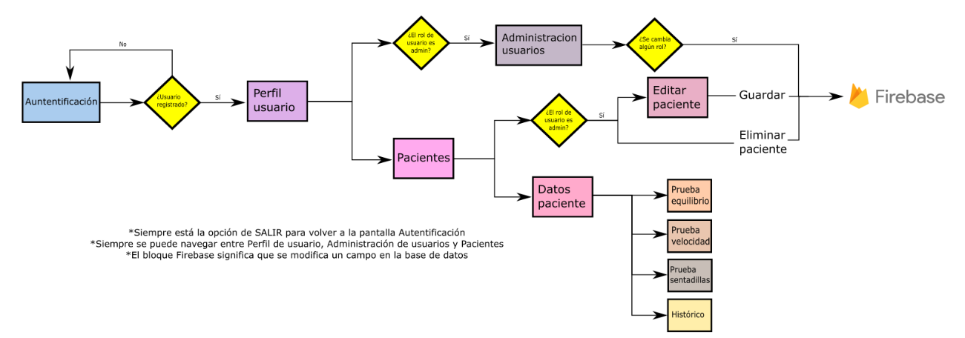

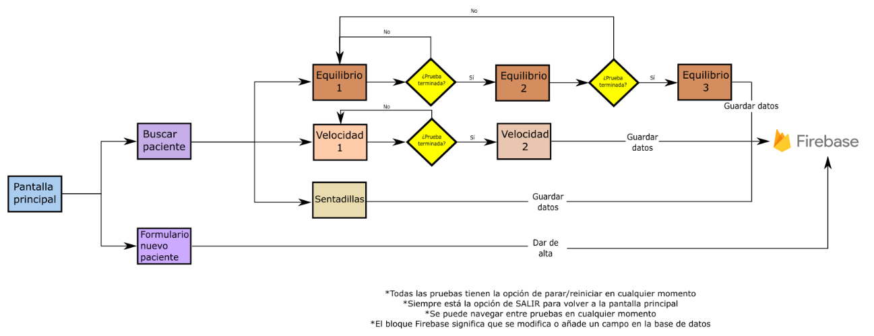

**Implementación de la web**

**1. Arquitectura y tecnologías empleadas**

La implementación de la web se ha llevado a cabo utilizando **Angular** como framework de desarrollo frontend, en conjunto con **Firebase** como backend en la nube. Firebase proporciona una base de datos en tiempo real a través de **Firestore Database**, permitiendo la sincronización de datos de manera eficiente entre los distintos usuarios de la plataforma.

El sistema de autenticación se gestiona también a través de Firebase, lo que permite un acceso seguro para dos tipos de usuarios:

1. **Facultativos**: Profesionales de la salud con acceso a la información de todos los pacientes.
2. **Pacientes**: Usuarios que solo pueden acceder a sus propios datos mediante credenciales personales.

Además, la interfaz ha sido diseñada utilizando **Bootstrap** y **CSS** para proporcionar una experiencia de usuario intuitiva y accesible.

**2. Gestión de usuarios y seguridad**

El acceso a la plataforma se ha diseñado con dos niveles de usuario, diferenciados mediante el sistema de autenticación de Firebase.

* **Inicio de sesión de pacientes**: Se ha implementado un formulario donde el paciente introduce su **apellido** y su **DNI** como credenciales de acceso. Una vez autenticado, el sistema valida estos datos en la base de datos y, si coinciden, redirige al paciente a su perfil, donde podrá consultar exclusivamente sus propios registros de pruebas.
* **Inicio de sesión de facultativos**: A diferencia de los pacientes, los facultativos acceden con credenciales personalizadas, obteniendo permisos para visualizar la información de todos los pacientes registrados en la base de datos. Además, tienen la posibilidad de editar o eliminar registros de pacientes en caso necesario.

El acceso a los datos está restringido mediante condicionales en la interfaz y reglas de seguridad en Firebase, asegurando que un paciente no pueda visualizar datos de otro usuario.

**3. Conexión con Firebase y estructura de datos**

La información almacenada en **Firestore Database** se estructura en distintas **colecciones** que contienen los datos de los pacientes y sus pruebas SPPB. La organización de la base de datos sigue la siguiente jerarquía:

* **sanitarios/** → Contiene los datos de los facultativos registrados en la plataforma.
* **pacientes/** → Guarda la información de cada paciente, incluyendo su apellido, DNI y datos personales.
* **pruebas/** → Subcolección dentro de cada paciente, donde se almacenan los resultados de las pruebas SPPB.
  + **sentadillas/** → Resultados de la prueba de sentadillas, incluyendo fecha y puntuación.
  + **velocidad/** → Registros de la velocidad de marcha con datos de tiempo y distancia.
  + **equilibrio/** → Resultados de la prueba de equilibrio.

Cada consulta a la base de datos se realiza utilizando el servicio **FirestoreService**, que encapsula las operaciones de lectura, escritura y actualización en Firebase.

**4. Funcionalidades implementadas**

**4.1 Panel de pacientes y facultativos**

* El facultativo puede acceder a un panel donde se listan todos los pacientes registrados.
* Desde este panel, puede seleccionar un paciente específico para ver sus pruebas y progresión.
* También puede eliminar o modificar datos de un paciente si es necesario.

**4.2 Visualización de pruebas**

* Los pacientes solo pueden acceder a sus propias pruebas SPPB.
* Cada prueba se presenta con sus datos asociados, como fecha de realización y puntuación obtenida.
* En las pruebas de velocidad y sentadillas, además de los datos numéricos, se generan **gráficos dinámicos** para representar los resultados de manera visual.

**4.3 Históricos de pruebas**

* Se ha desarrollado una sección donde tanto los facultativos como los pacientes pueden consultar un **historial gráfico** de la evolución del paciente en cada una de las pruebas.
* Estos gráficos permiten analizar la progresión de los resultados a lo largo del tiempo, facilitando la toma de decisiones clínicas.
* Para la generación de gráficos se ha utilizado la librería **ECharts**, integrada con Angular.

**4.4 Ordenación de datos**

* En la sección de pruebas, se ha implementado un sistema de **ordenación de datos** en las tablas, permitiendo ordenar por fecha o por tipo de prueba.
* Esta funcionalidad mejora la experiencia de usuario, facilitando la navegación y consulta de resultados.

**5. Conclusión**

La implementación de la web ha seguido una estructura modular, separando las funcionalidades en componentes reutilizables y servicios que gestionan la comunicación con Firebase. La plataforma permite un acceso seguro y diferenciado según el tipo de usuario, asegurando que cada paciente solo pueda visualizar sus propios datos mientras que los facultativos tienen un acceso más amplio.

Gracias a la integración con Firebase, la sincronización de datos es **rápida y eficiente**, lo que permite a los usuarios acceder a la información en tiempo real. La incorporación de gráficos facilita la interpretación de los resultados y ayuda tanto a pacientes como a facultativos a realizar un seguimiento visual de la evolución de las pruebas.

En definitiva, la plataforma desarrollada proporciona una solución funcional para la gestión y consulta de pruebas SPPB, mejorando la accesibilidad a la información y facilitando la toma de decisiones basadas en datos.

**Implementación de la Aplicación Android**

La aplicación Android ha sido desarrollada en **Android Studio** utilizando **Java** y tiene como objetivo principal la realización de las pruebas **SPPB** y el almacenamiento de los datos en **Firebase**. Además, permite registrar nuevos pacientes en la base de datos para gestionar su información y facilitar la posterior consulta desde la plataforma web.

**Pantalla principal**

Al iniciar la aplicación, el usuario accede a un menú con dos opciones principales:

* **Realizar pruebas**
* **Registrar nuevo paciente**

**Registro de paciente**

Si el usuario elige la opción de registrar un nuevo paciente, la aplicación muestra un formulario donde se ingresan los siguientes datos:

* **Nombre y apellidos**
* **DNI**
* **Patologías**
* **Otros datos clínicos relevantes**

Una vez completado el formulario, los datos se envían y almacenan en **Firebase**, permitiendo que el paciente quede registrado y pueda ser evaluado con las pruebas **SPPB**.

**Realización de pruebas SPPB**

La aplicación permite la ejecución de las tres pruebas que conforman la evaluación **SPPB**:

1. **Velocidad**
2. **Sentadillas**
3. **Equilibrio**

Cada prueba requiere conexión con dispositivos externos mediante **Bluetooth**, los cuales recopilan los datos de la evaluación en tiempo real.

**Proceso de ejecución de las pruebas**

* Se selecciona la prueba a realizar.
* La aplicación establece una conexión **Bluetooth** con el dispositivo correspondiente.
* Se reciben los datos de la prueba en tiempo real.
* La aplicación procesa los datos y calcula los **puntos SPPB** obtenidos.
* Al finalizar, el usuario puede **reiniciar la prueba** o **guardar los resultados** en **Firebase**.

**Almacenamiento en Firebase**

* La integración con **Firebase Realtime Database** permite almacenar cada paciente en una colección específica.
* Cada prueba realizada se guarda dentro del registro del paciente con los datos obtenidos y la puntuación correspondiente.
* Esto permite un acceso rápido y ordenado a la información desde la **plataforma web** para el análisis de los facultativos.

**Conexión Bluetooth con los dispositivos de medición**

* Implementada con la **API de Bluetooth de Android**.
* Permite la detección, conexión y recepción de datos en tiempo real.
* Incluye mecanismos de **reconexión automática** en caso de pérdida de señal.
* Validaciones para garantizar la coherencia de los datos antes de almacenarlos.

**Interfaz y experiencia de usuario**

* Diseñada bajo los principios de **Material Design** para una navegación intuitiva.
* Interfaz clara y funcional para facilitar su uso por parte del personal médico.
* Optimización de rendimiento para garantizar fluidez en distintos dispositivos Android.

**Conclusión**

La aplicación Android es una parte fundamental del sistema, permitiendo la evaluación de los pacientes mediante pruebas **SPPB** y el registro de datos en **Firebase**. Su integración con dispositivos de medición mediante **Bluetooth** y su capacidad de almacenamiento estructurado en la base de datos facilitan la consulta y análisis de la información desde la plataforma web, asegurando un proceso eficiente y organizado.

1. Conclusiones y trabajo futuro

El desarrollo de este Trabajo de Fin de Grado ha dado como resultado una aplicación funcional, capaz de gestionar pruebas SPPB mediante dispositivos conectados y almacenar datos en una base de datos en la nube utilizando Firebase. Además, se ha desarrollado una página web con Angular que permite visualizar y analizar estos datos de manera eficiente.

Se ha comprobado que la elección de tecnologías como Angular para el desarrollo web, Firebase para la gestión de datos en la nube y Android para la aplicación móvil ha sido acertada. Estas herramientas han ofrecido escalabilidad, flexibilidad y una integración fluida durante el desarrollo del proyecto.

Sin embargo, para evaluar el verdadero impacto del sistema desarrollado, es necesario ponerlo en uso con pacientes reales bajo la supervisión de un facultativo especializado. Esto permitirá identificar posibles errores, bugs o aspectos mejorables que solo podrían detectarse en un entorno de aplicación real.

**Trabajos Futuros**

Para mejorar y expandir el proyecto, se proponen las siguientes líneas de trabajo futuro:

1. **Integración con la Base de Datos del Hospital:**
   * Conectar el sistema con la infraestructura de datos del hospital asignado para garantizar una gestión centralizada y segura de la información médica.
2. **Mejoras en Ciberseguridad:**
   * Fortalecer la seguridad del sistema mediante la implementación de protocolos de seguridad avanzados, encriptación de datos y autenticación robusta.
3. **Optimización de la Interfaz de Usuario:**
   * Mejorar la experiencia de usuario mediante una interfaz más intuitiva y accesible, adaptada a las necesidades específicas del personal médico.
4. **Análisis de Datos y Reportes Avanzados:**
   * Incluir funciones avanzadas de análisis de datos para generar reportes detallados que apoyen la toma de decisiones clínicas.
5. **Compatibilidad Multiplataforma:**
   * Ampliar la aplicación para su uso en otros sistemas operativos como iOS o plataformas web adicionales.

Estas acciones futuras permitirán consolidar el proyecto, aumentar su funcionalidad y asegurar su impacto positivo en el ámbito médico y asistencial.

ANEXO

Manual de uso

Paso 1: Instalar APP FrailCheck en un teléfono Android (versión Android >11)

Paso 2: Encender los 3 dispositivos con el interruptor que lleva cada uno

Paso 3: (Solo la primera vez) Vincular por bluetooth los tres dispositivos con el teléfono donde hayamos instalado la APP. Nombre del BT: Equilibrio, Sentadillas, GS. La contraseña que permite la conexión es ‘1234’

Paso 4: Abrir FrailCheck

Paso 5: Dar de alta paciente. Se tienen que rellenar todos los campos de información sobre el paciente. En caso de que el paciente ya esté dado de alta en RedCap, se selecciona solo la primera opción y se escribe el ID que tiene en RedCap.

Paso 6: Una vez el paciente esté dado de alta en la aplicación, se puede empezar a hacer las pruebas. En la pantalla de buscar paciente, se ve el ID VGI del paciente que acabamos de generar, seleccionar la prueba con la que se desea empezar y presionar OK

Paso 7: Realización de pruebas

EQUILIBRO: Conectar el dispositivo con la plataforma de presión tal como se muestra en la imagen. Una vez se haya hecho la conexión entre el teléfono y el dispositivo de equilibrio, el paciente puede colocarse en la posición paralela. Se encenderán los LED laterales, y se podrá empezar la prueba dando a INICIAR. Al acabar los 10 segundos se desbloquea la siguiente prueba, y de la misma manera de desbloquea la última prueba.

VELOCIDAD: Colocar el dispositivo de velocidad en una posición donde tenga visión de más de 4 metros. Se debe colocar al paciente delante del dispositivo. Pulsar en iniciar e indicar al paciente que ya puede empezar a andar. Se escuchará un pitido cuando haya alcanzado la distancia seleccionada (4 por defecto). Al terminar, se repite el mismo proceso andando de vuelta.

SENTADILLAS: Se debe colocar el dispositivo en la pierna del paciente tal como se ve en la imagen, con la flecha apuntando hacia arriba y hacia el paciente. Una vez comience el pitido se hacen 5 sentadillas, cuando hayan terminado se escuchará un pitido.

Anexo pantallazos app móvil

Pantalla principal

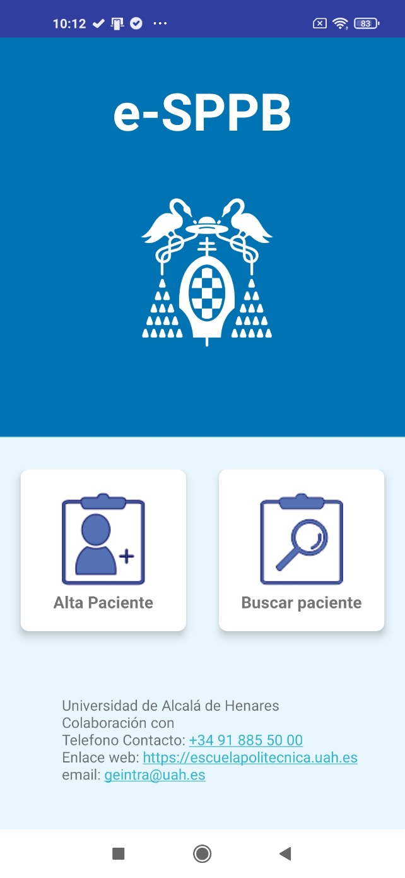

Buscar paciente

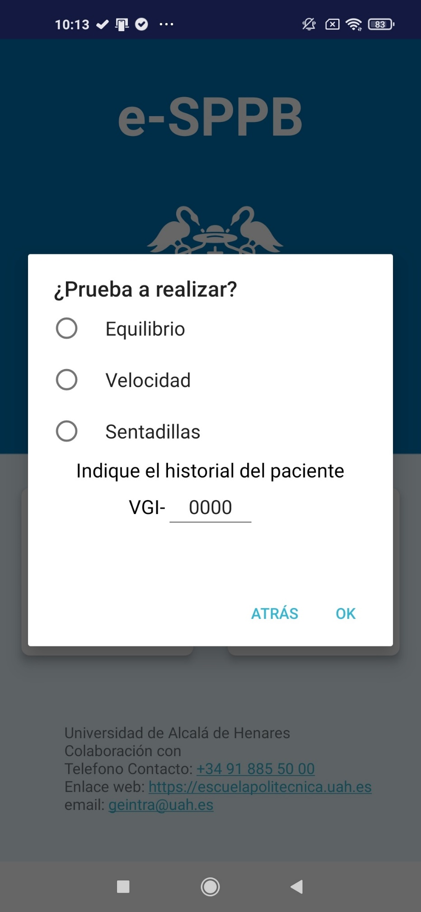

Formulario nuevo paciente

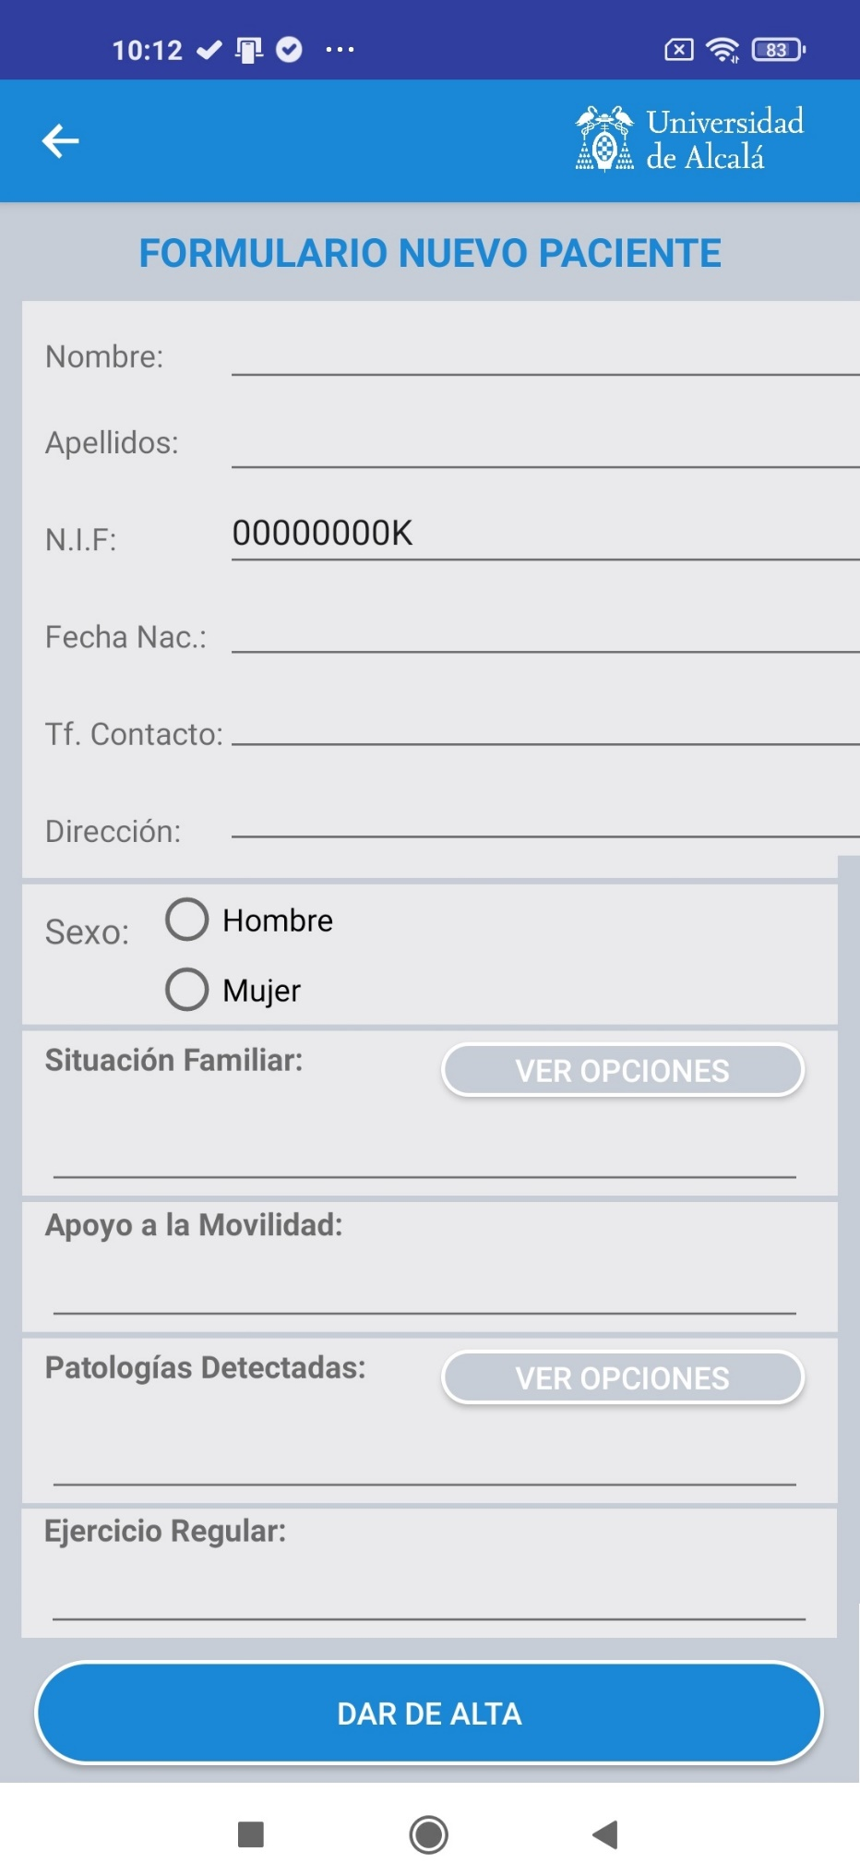

Equilibrio 1

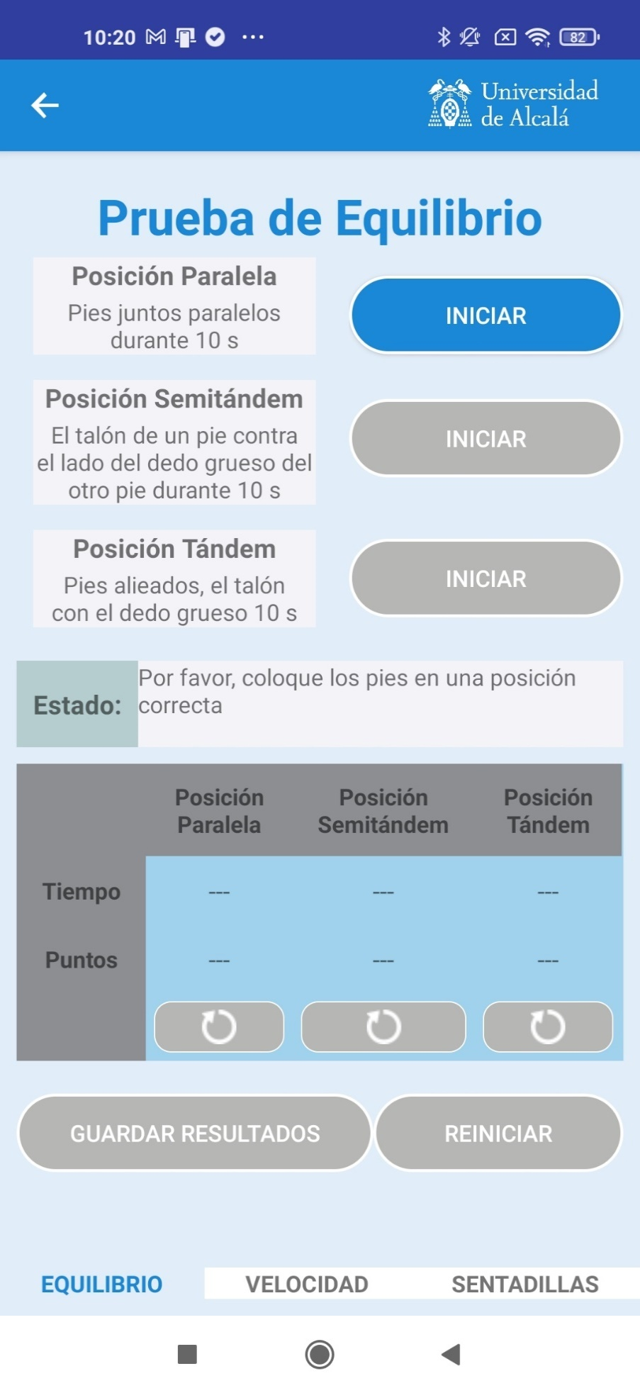

Equilibrio 2

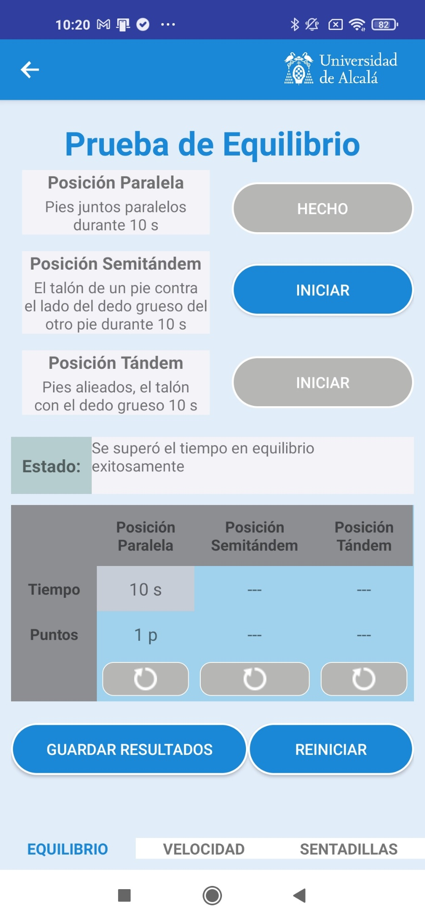

Equilibrio 3

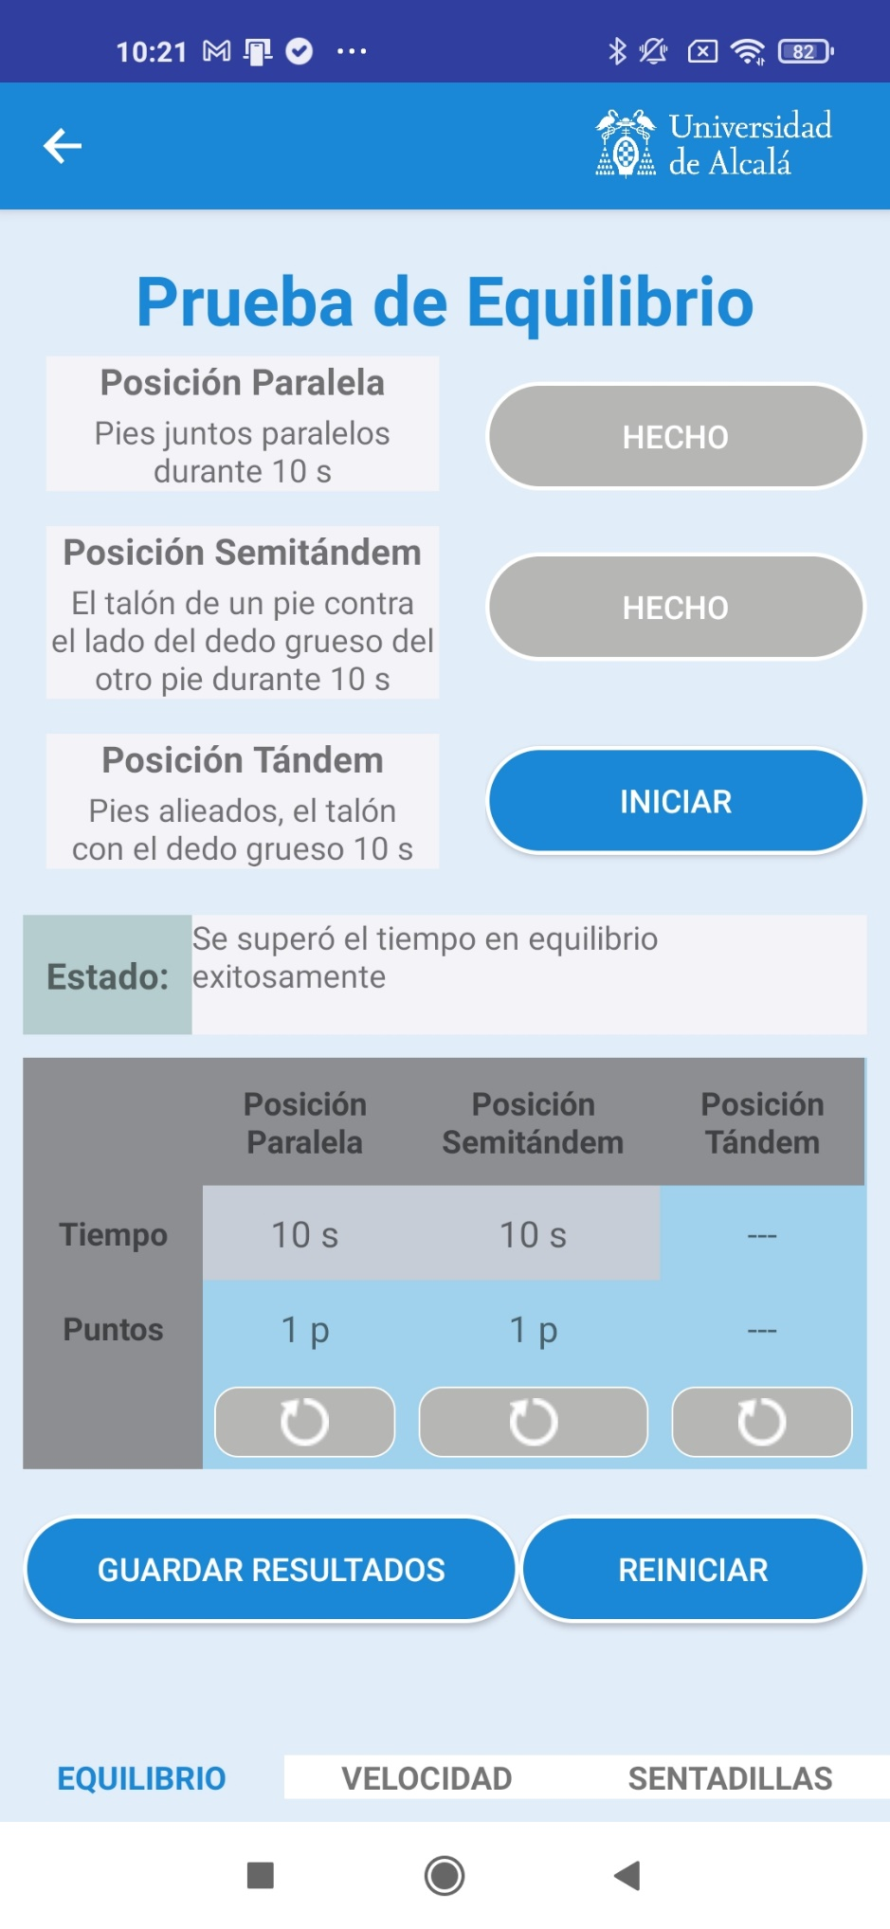

Equilibrio 4

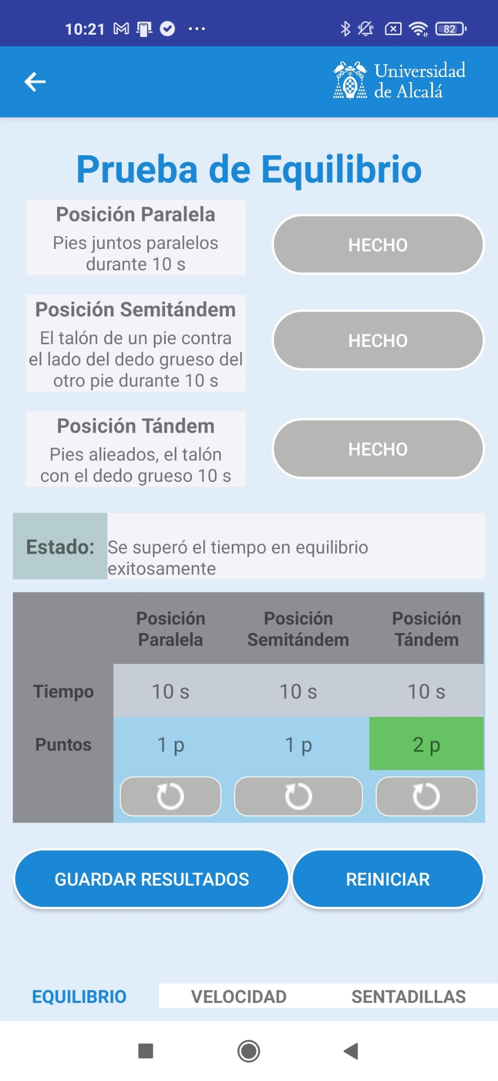

Sentadillas

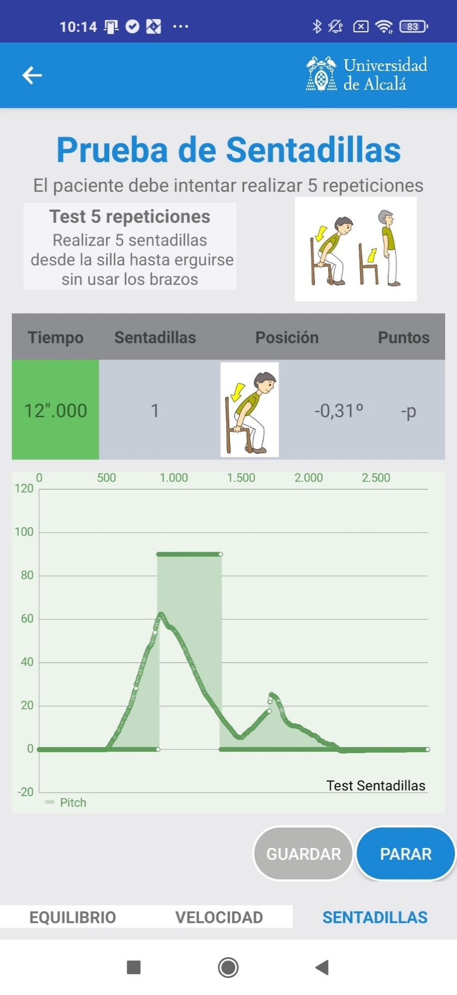

Velocidad 1

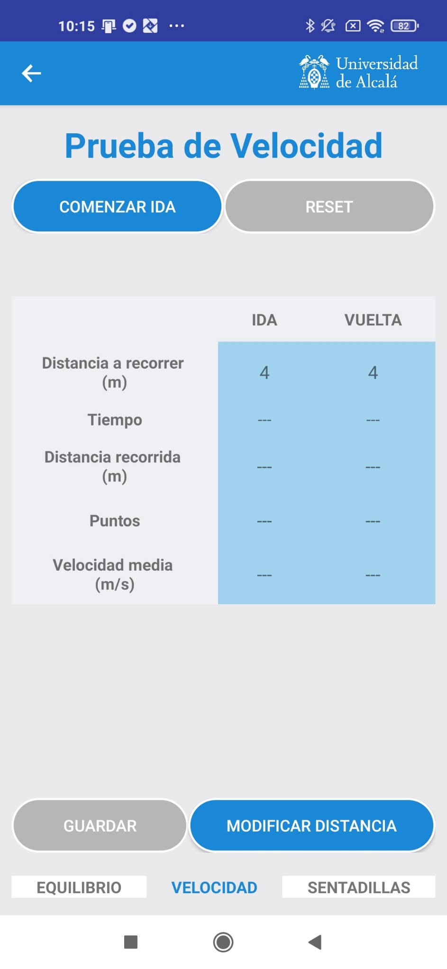

Velocidad 2

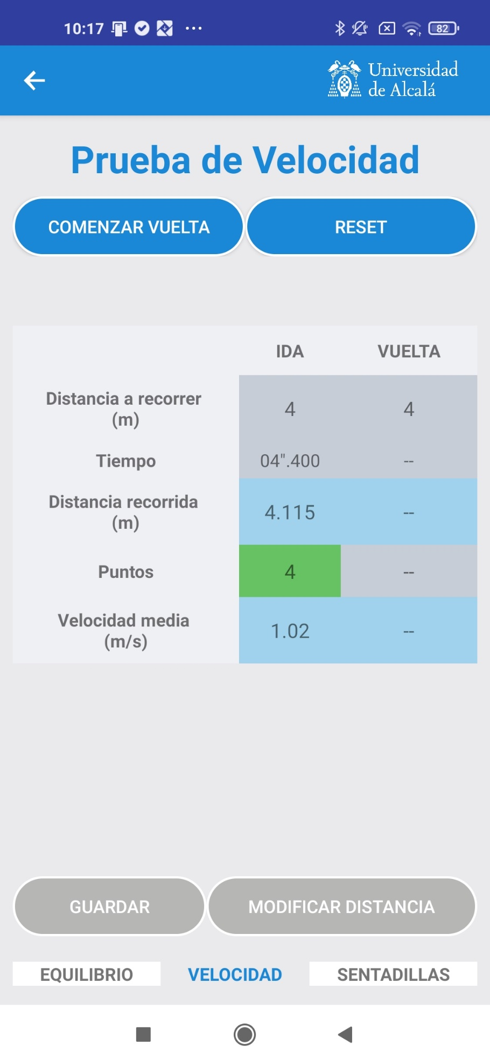

Velocidad 3

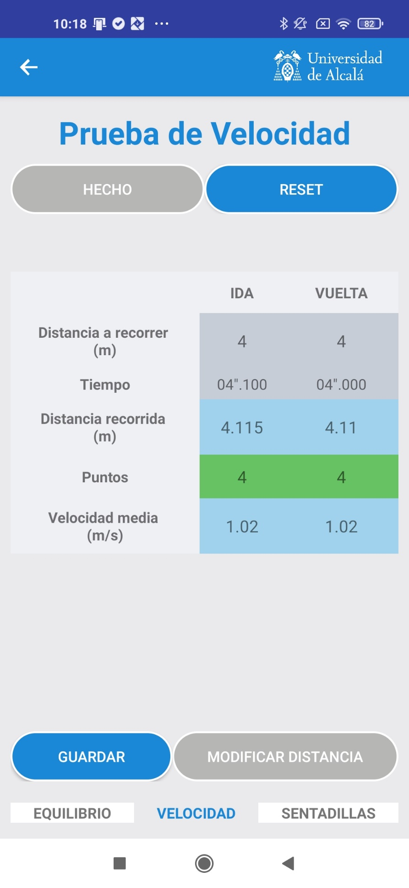

Capturas web

Autentificacion

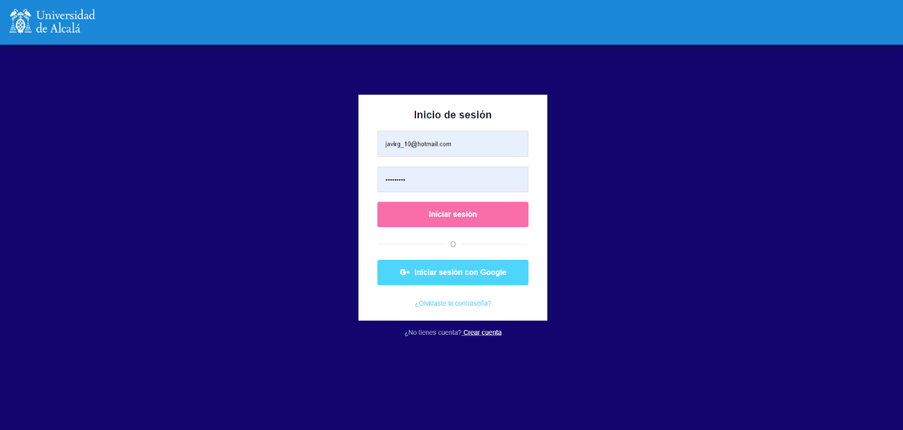

Perfil usuario



Administración usuarios

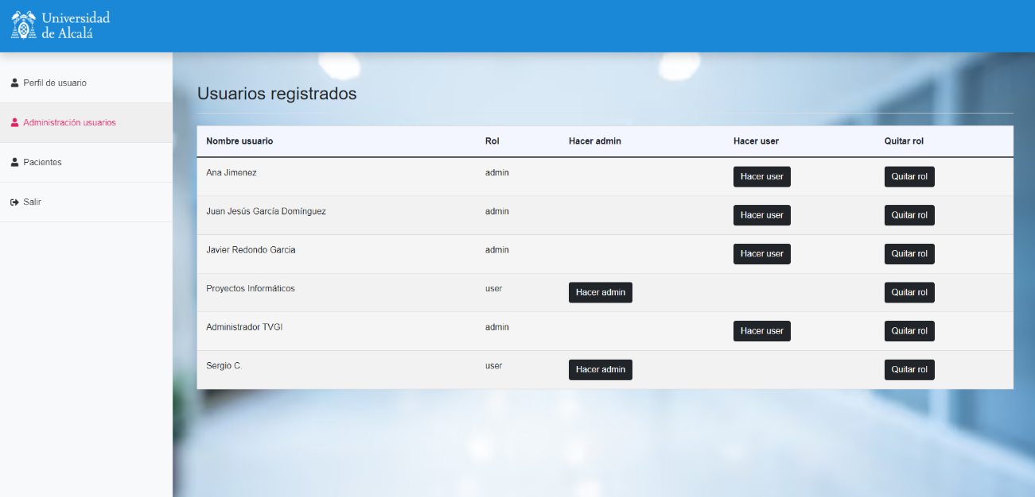

Pacientes

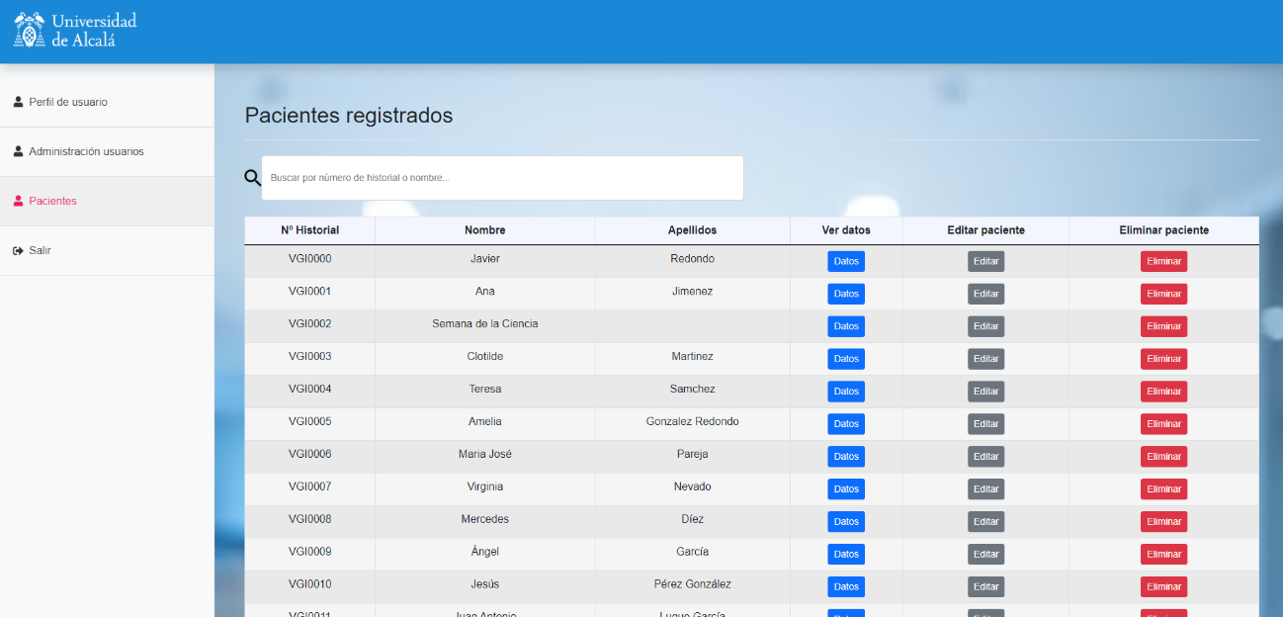

Datos paciente

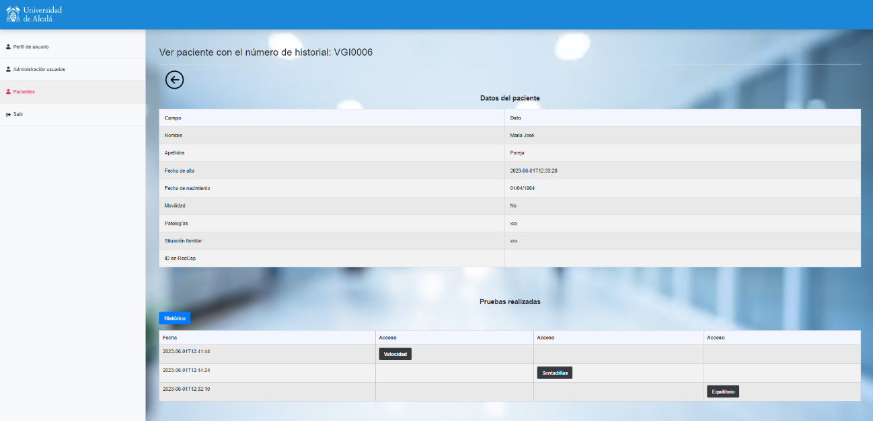

Editar paciente

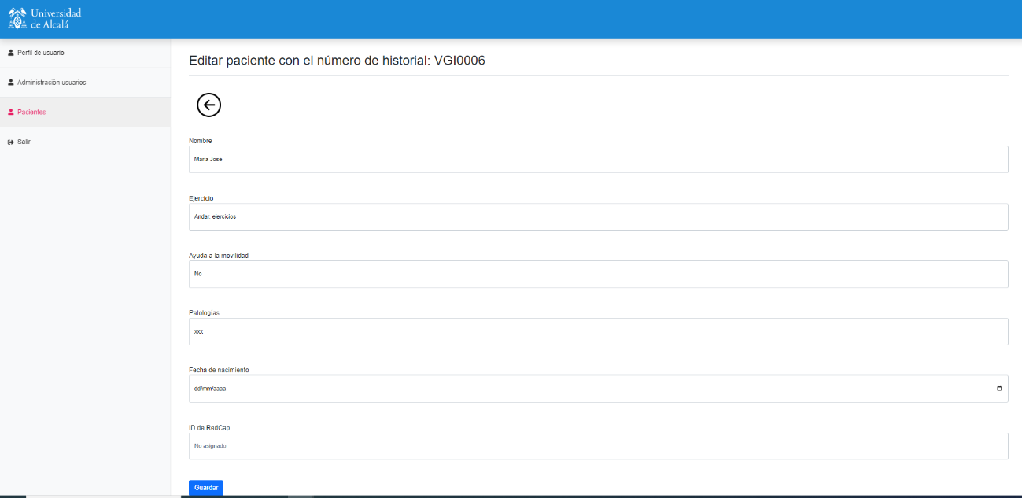

Prueba equilibrio

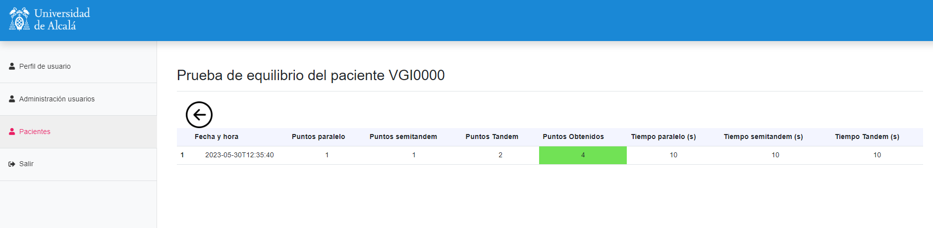

Prueba sentadillas

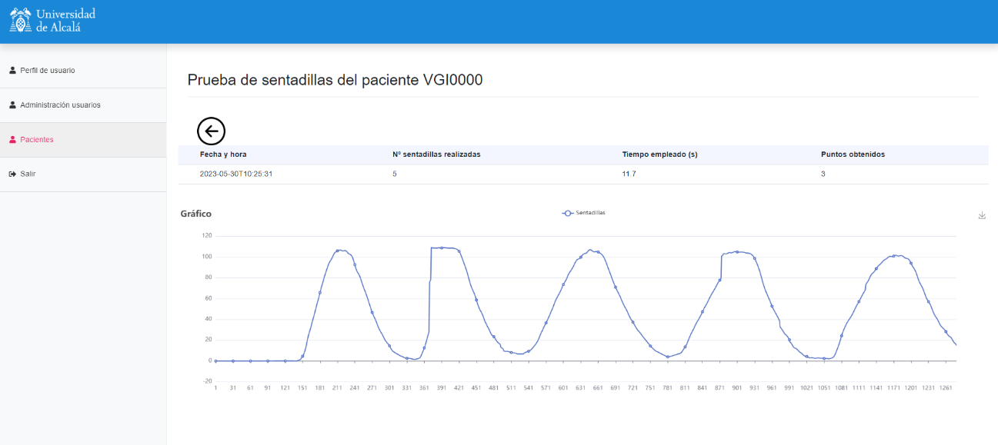

Prueba velocidad

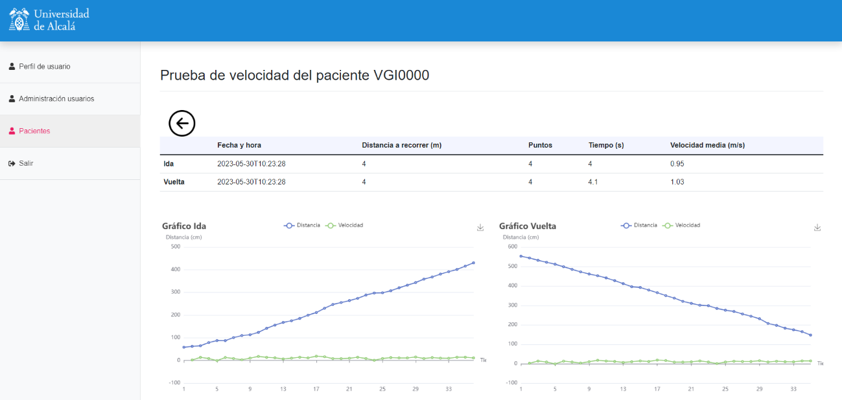

Histórico

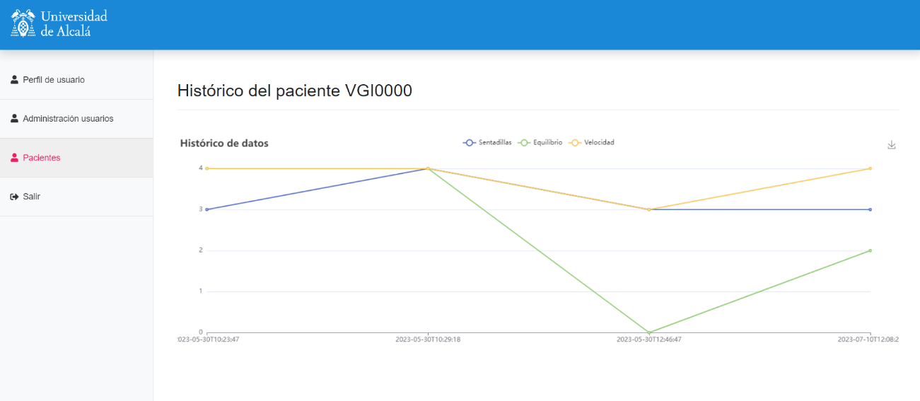

Anexo __ – administración.component.html

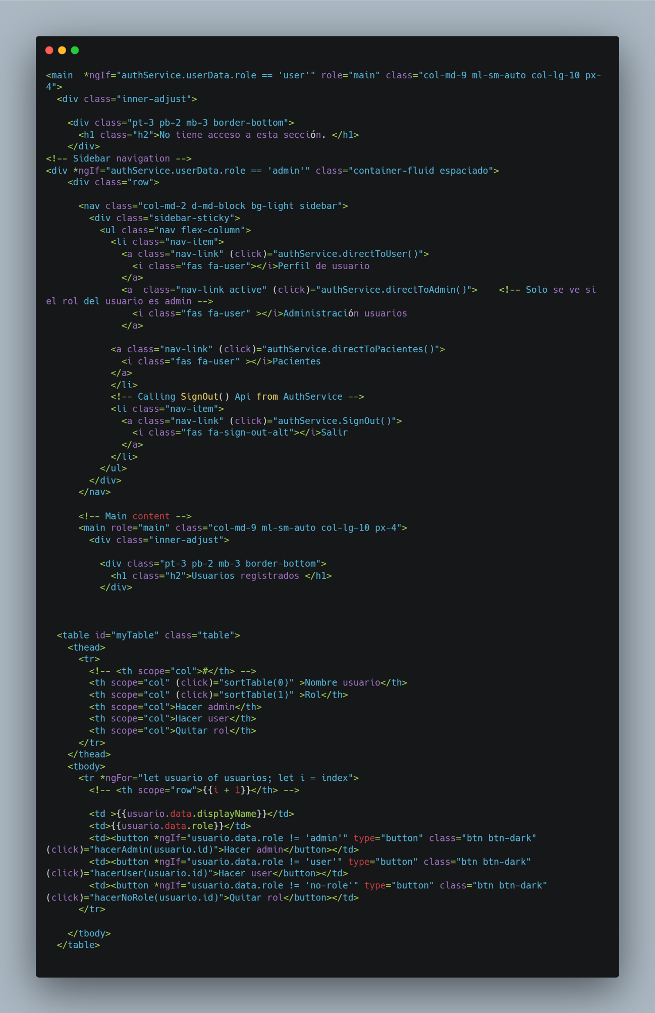

Anexo __. Administración.component.ts

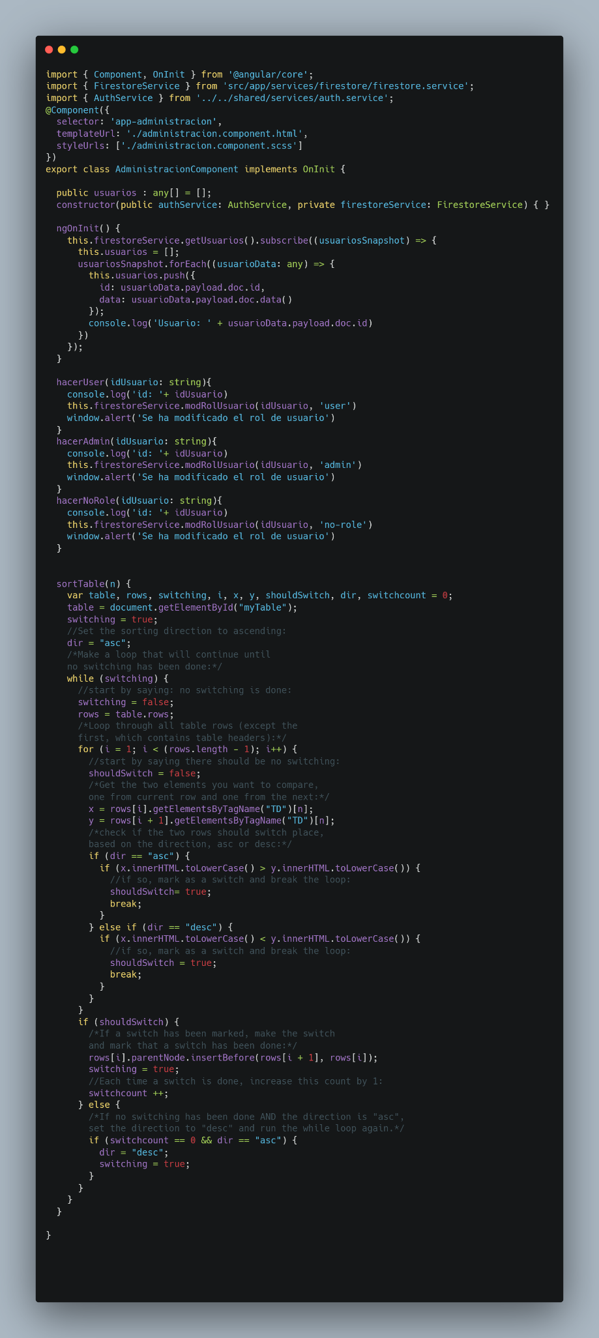

Anexo__. dashboard.component.html

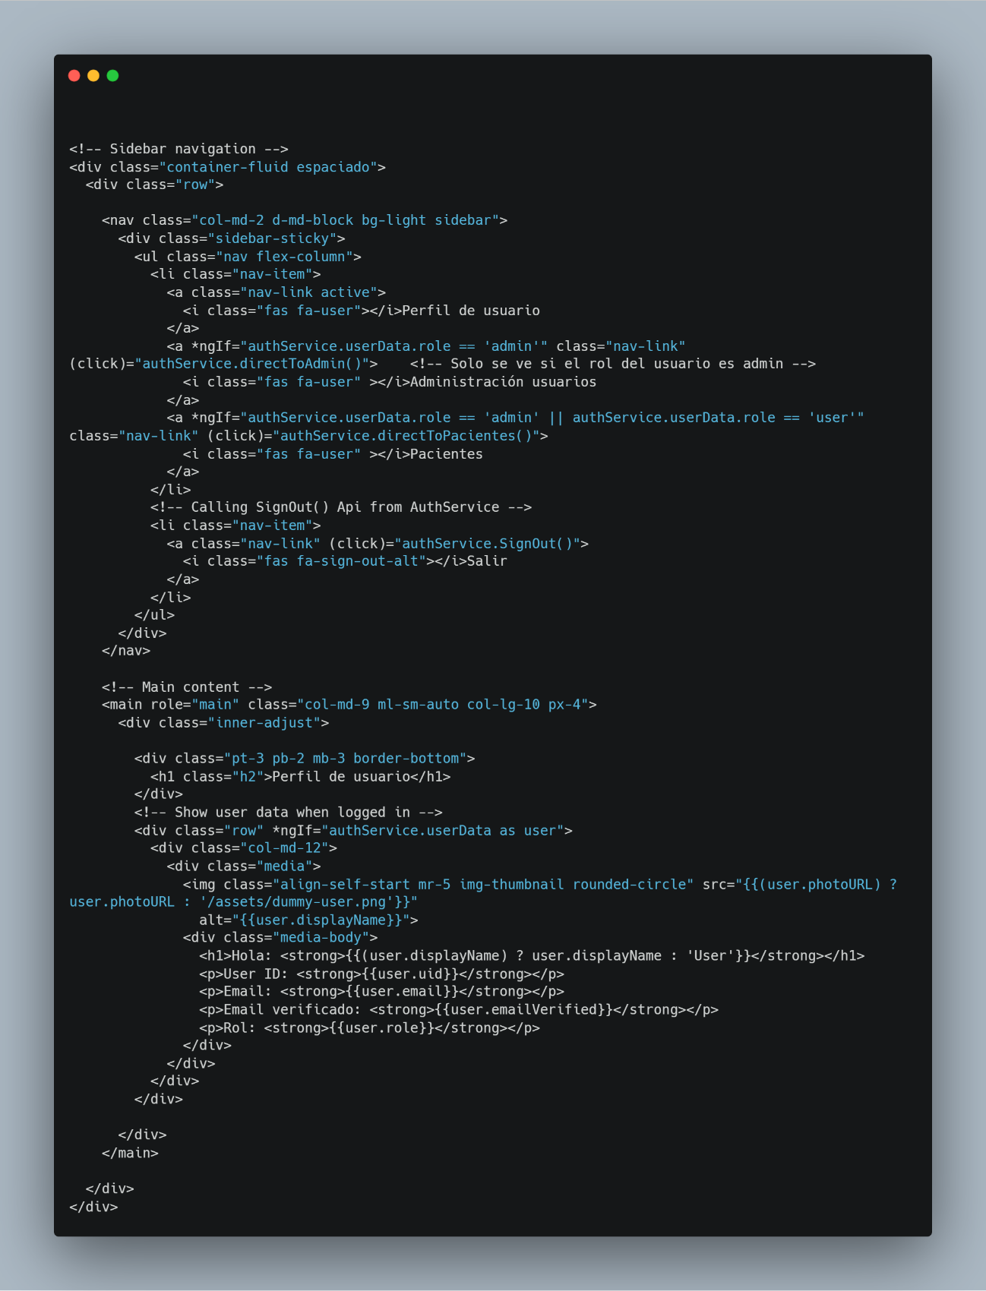

Anexo__. dashboard.component.ts

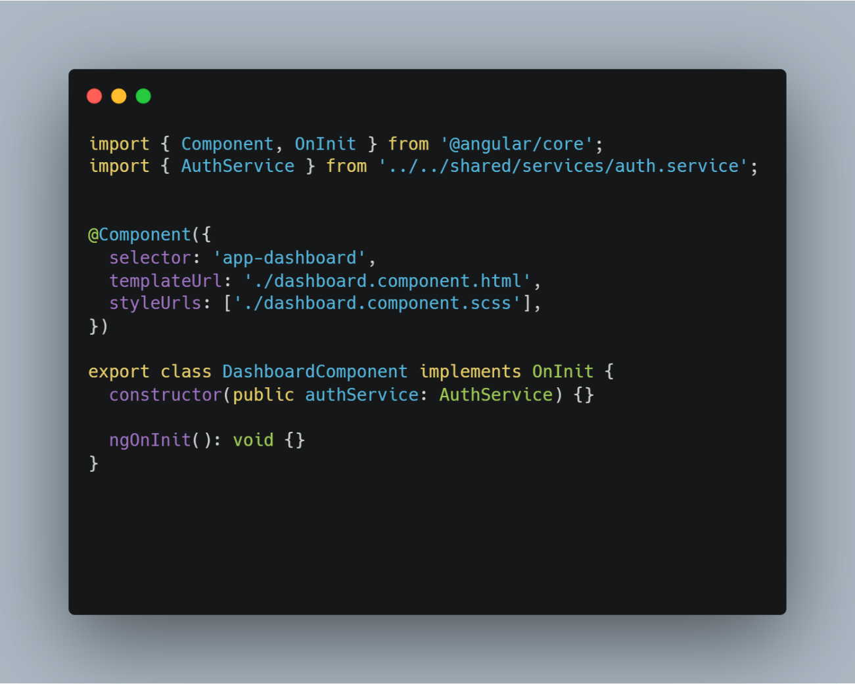

Anexo__. editar-paciente-component-html

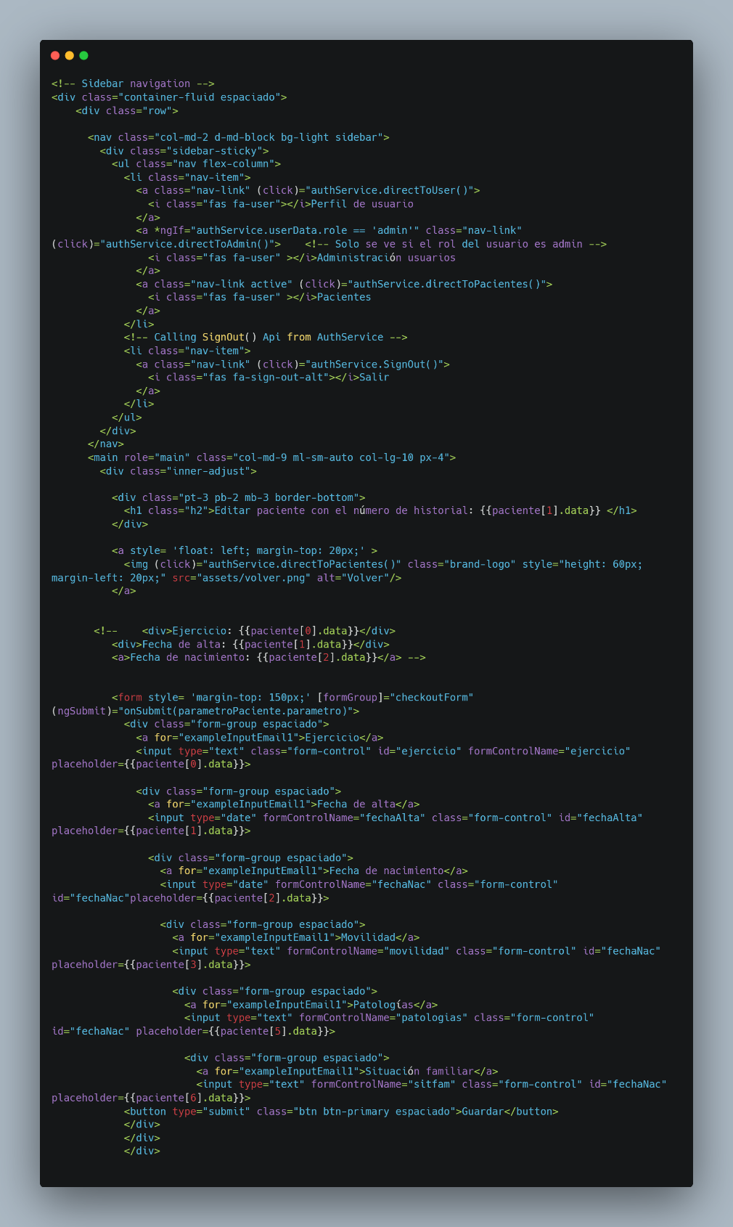

Anexo__. Editar-paciente-component-ts

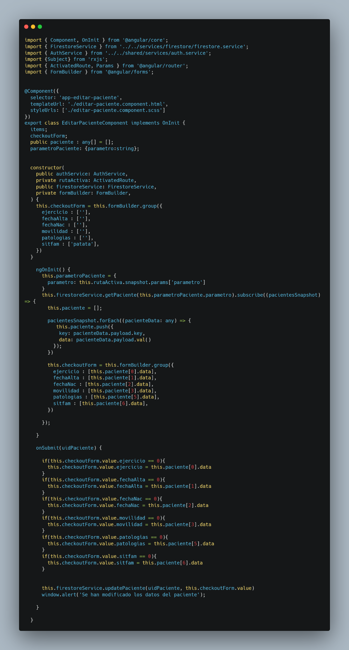

Anexo__. equilibrio-component-html

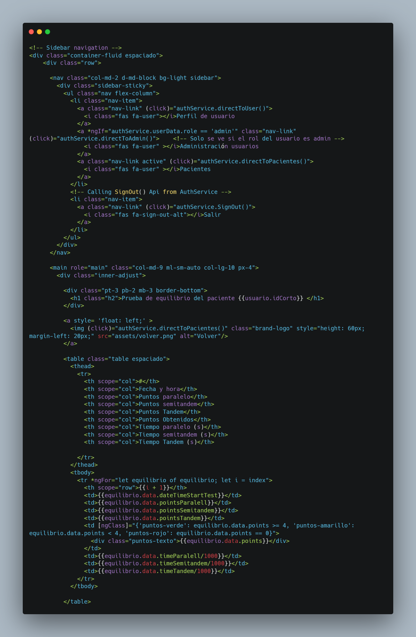

Anexo__. equilibrio-component-ts

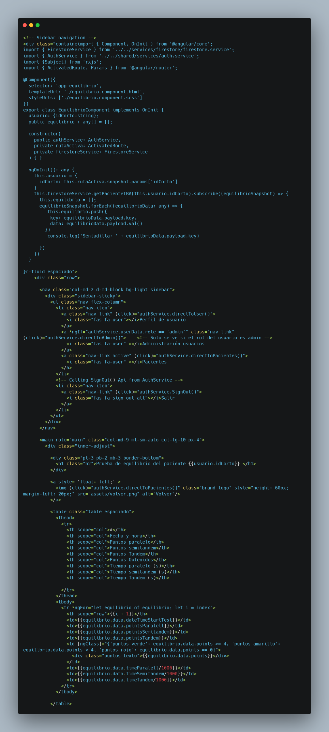

Anexo __. forgot-password-component-html

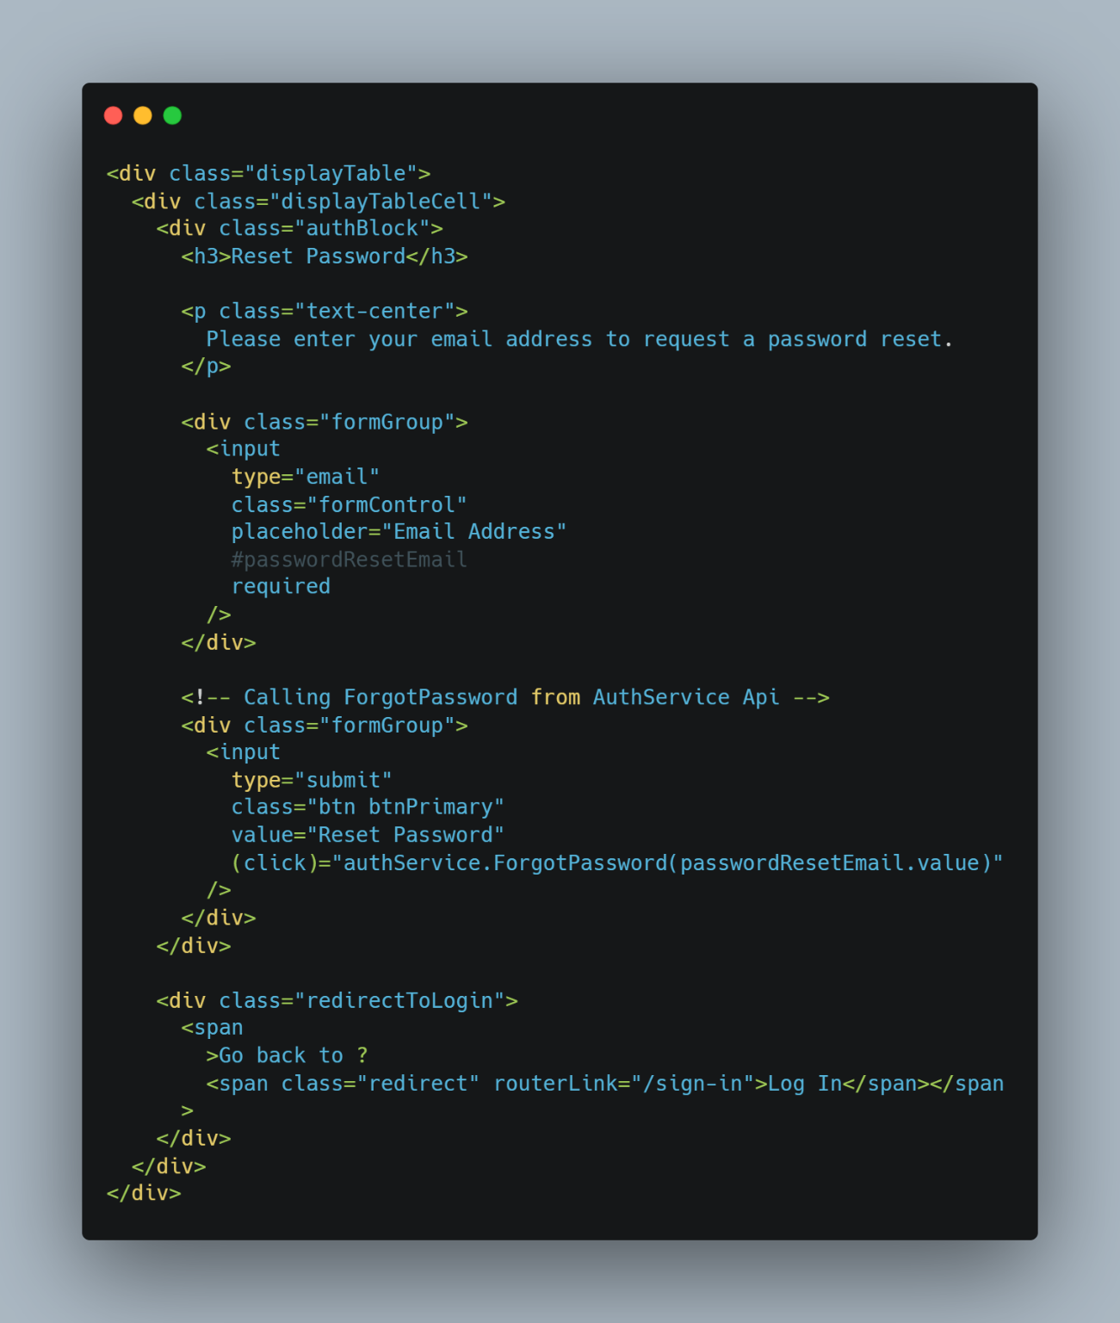

Anexo__. forgot-password-component-ts

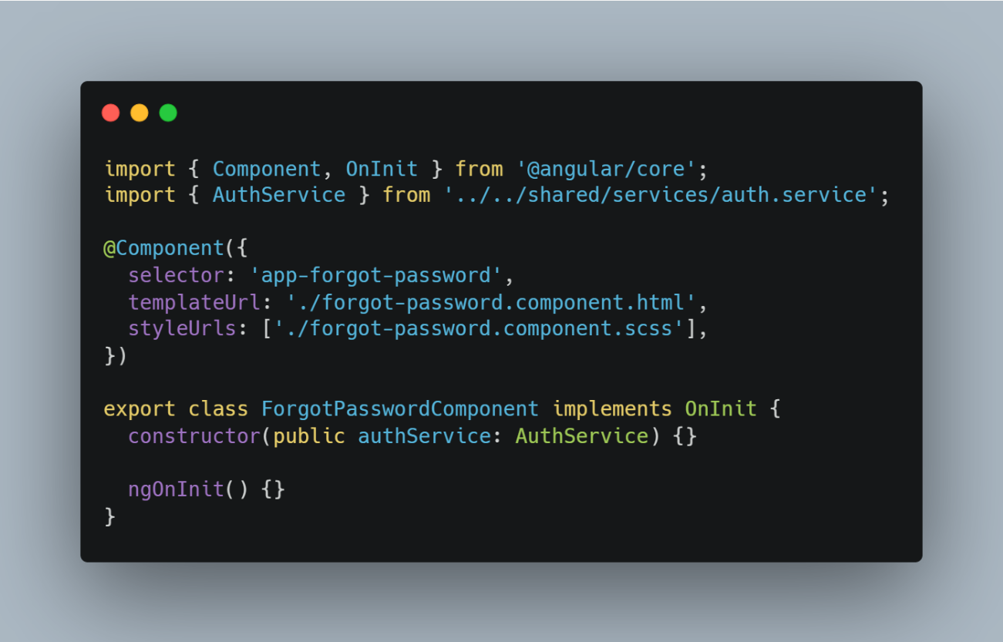

Anexo__. histórico-component-html

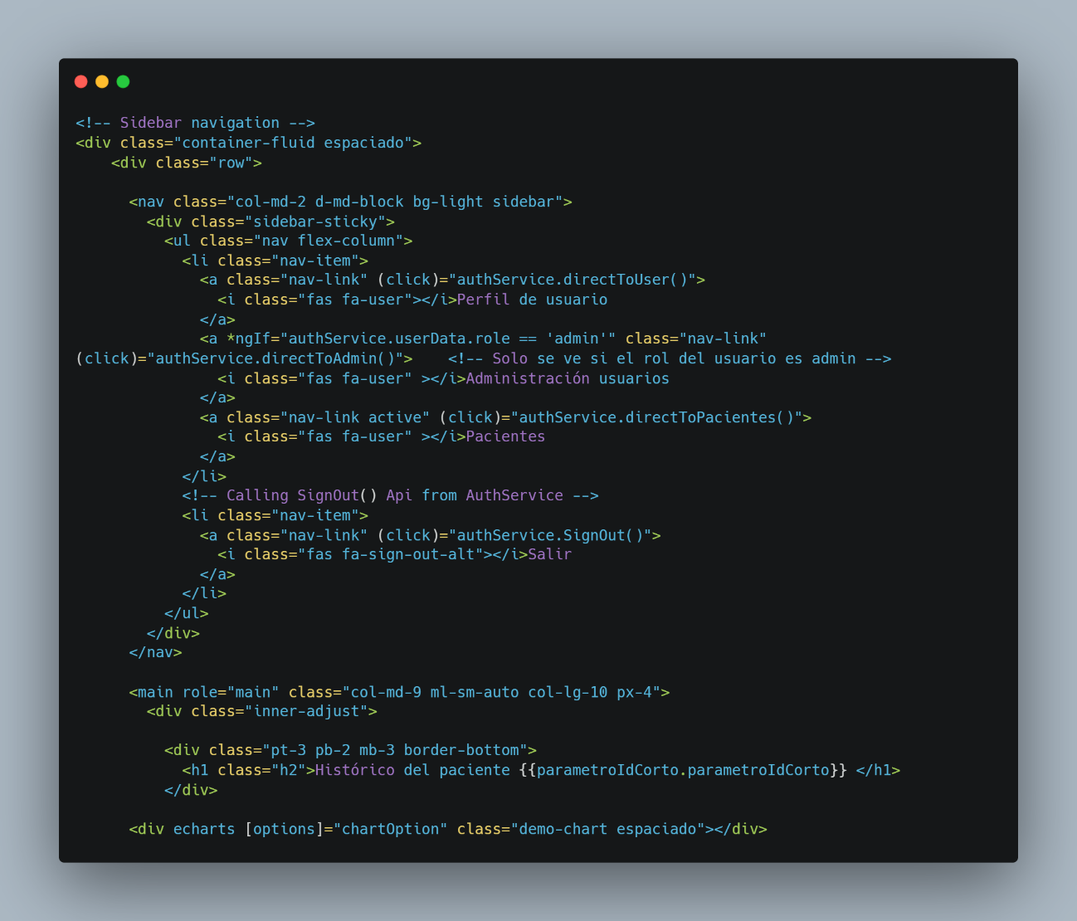

Anexo__ histórico-component-ts

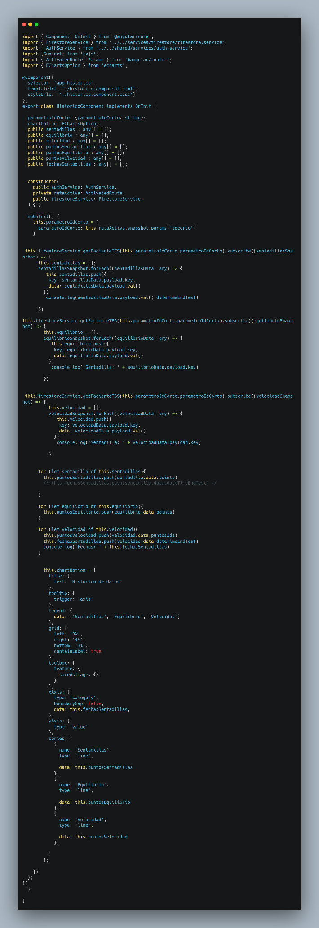

Anexo __. pacientes-component-html

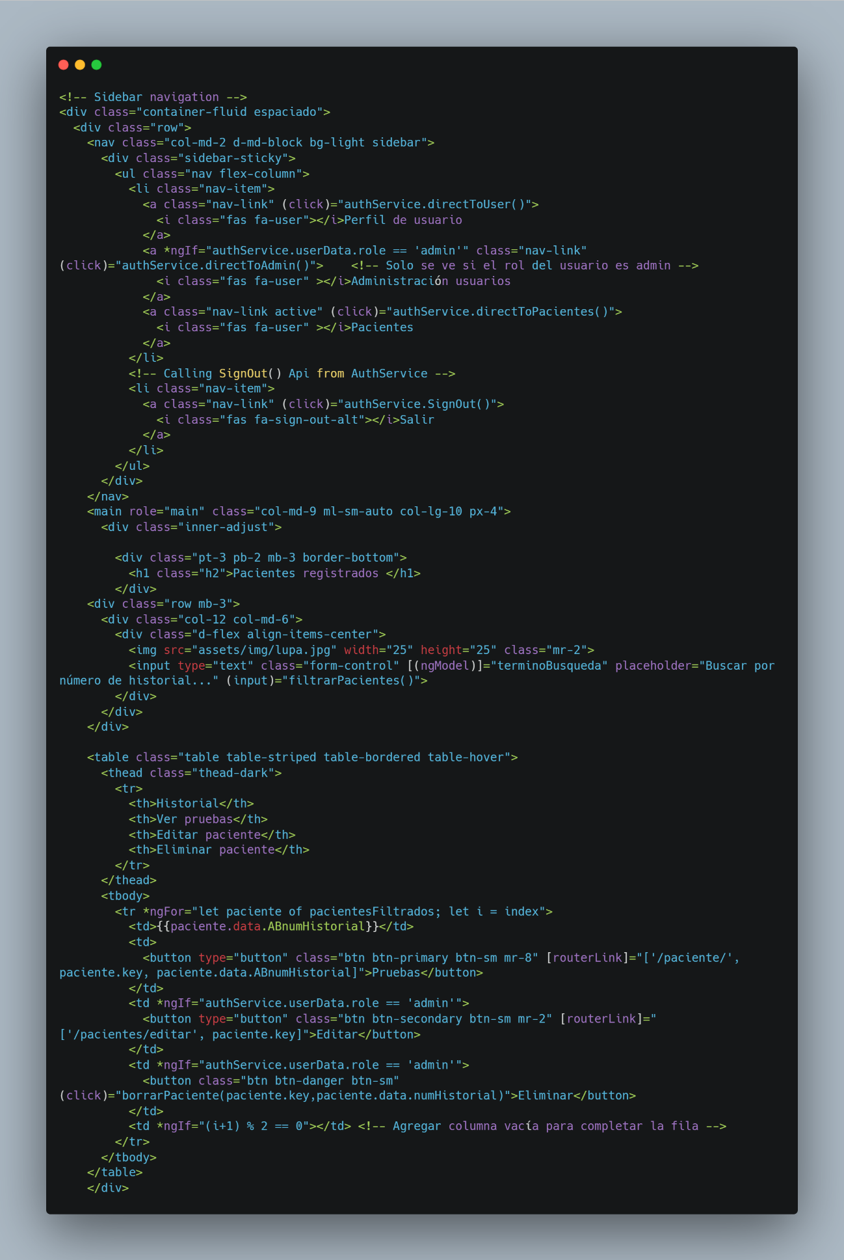

Anexo__pacientes-component-ts

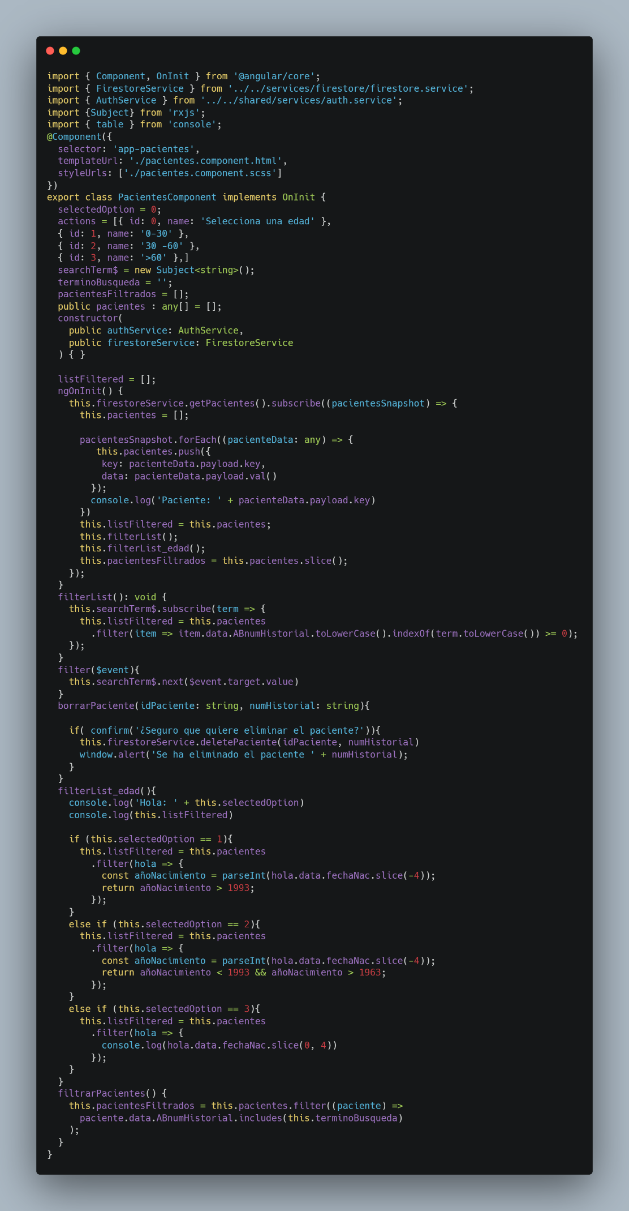

Anexo__. sentadillas-component-html

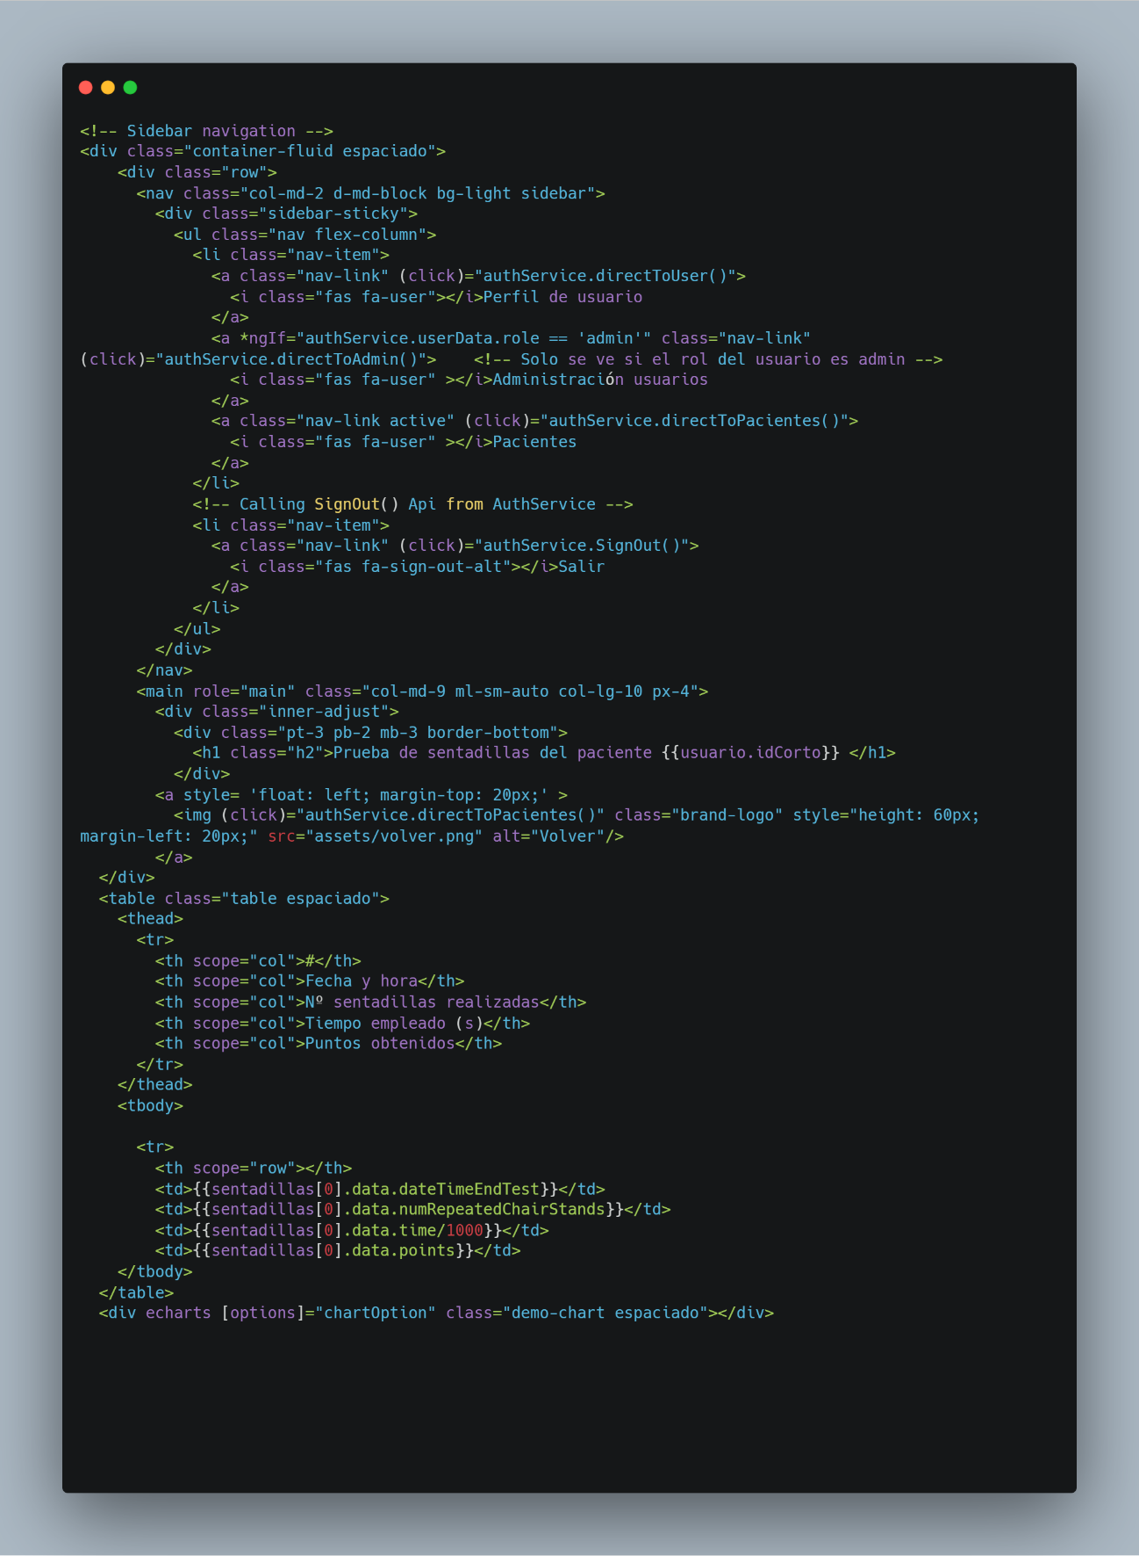

Anexo__. sentadillas-component-ts

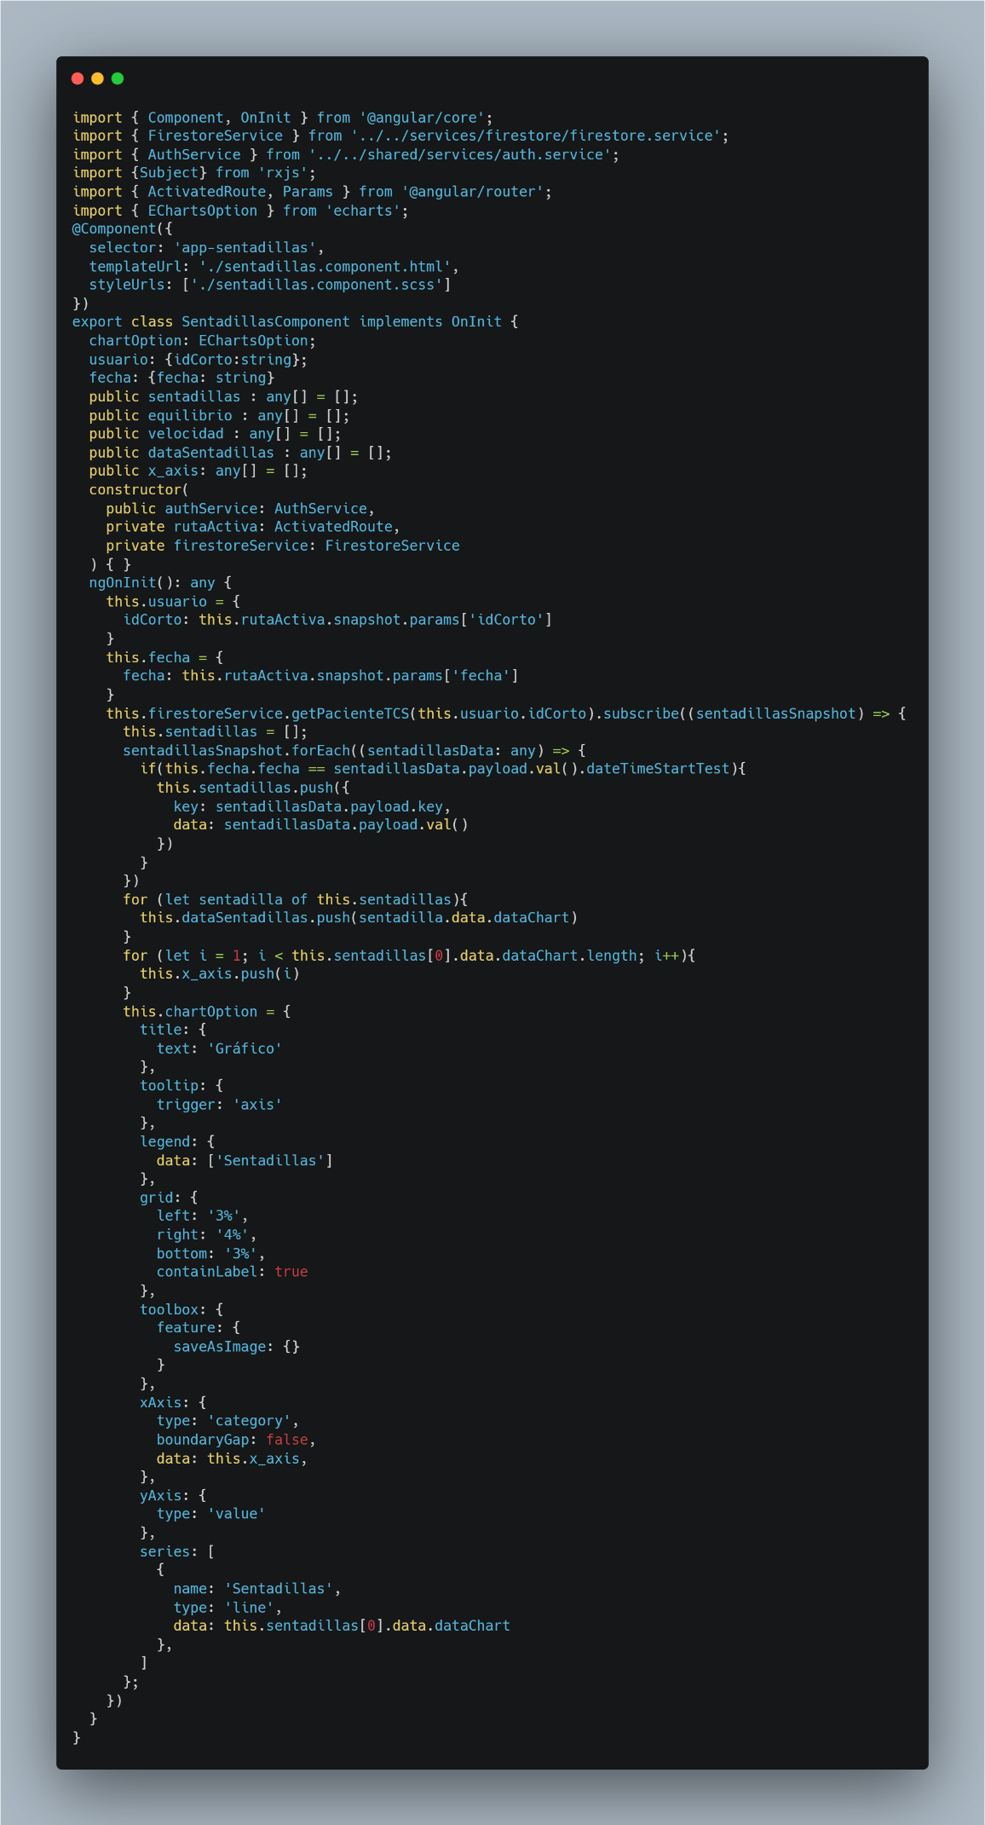

Anexo__. signin-component-html

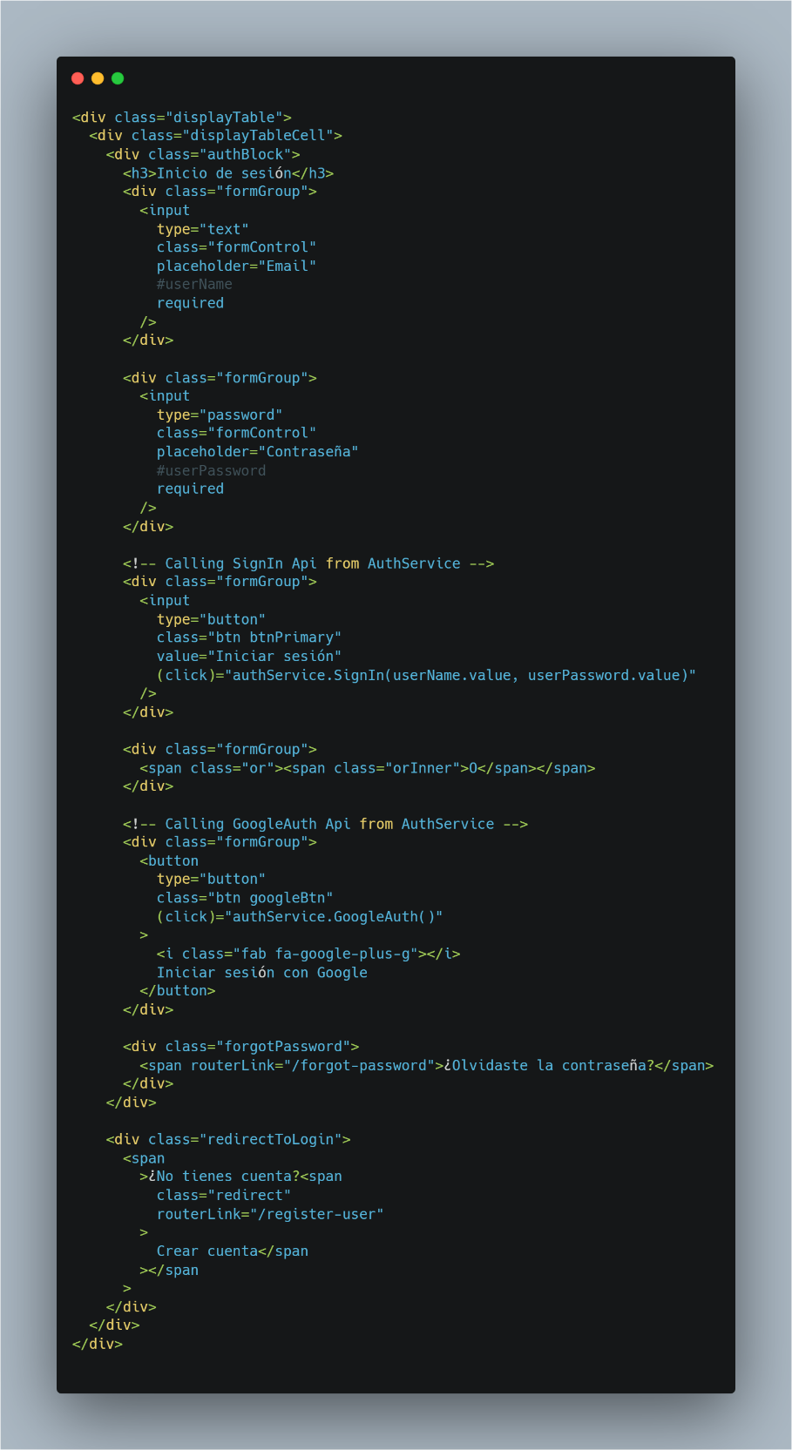

Anexo__. signin-component.ts

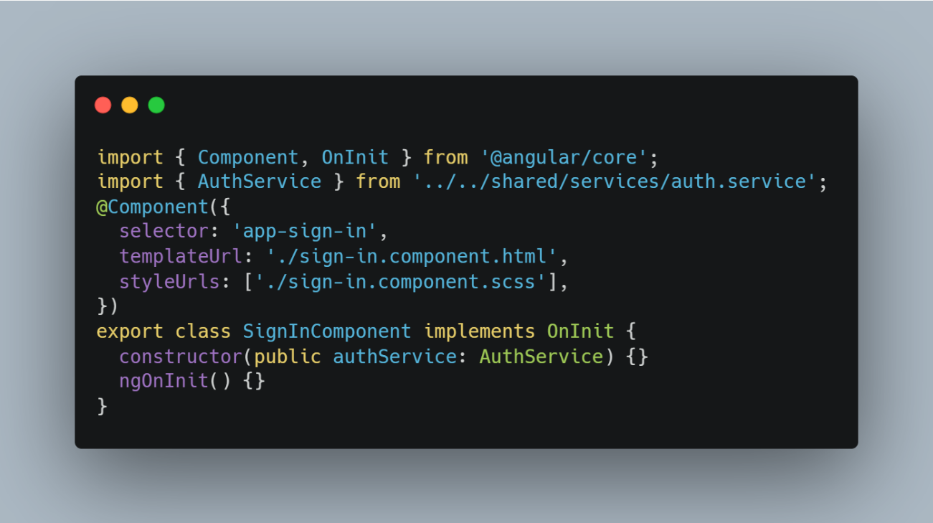

Anexo __. signup-component-html

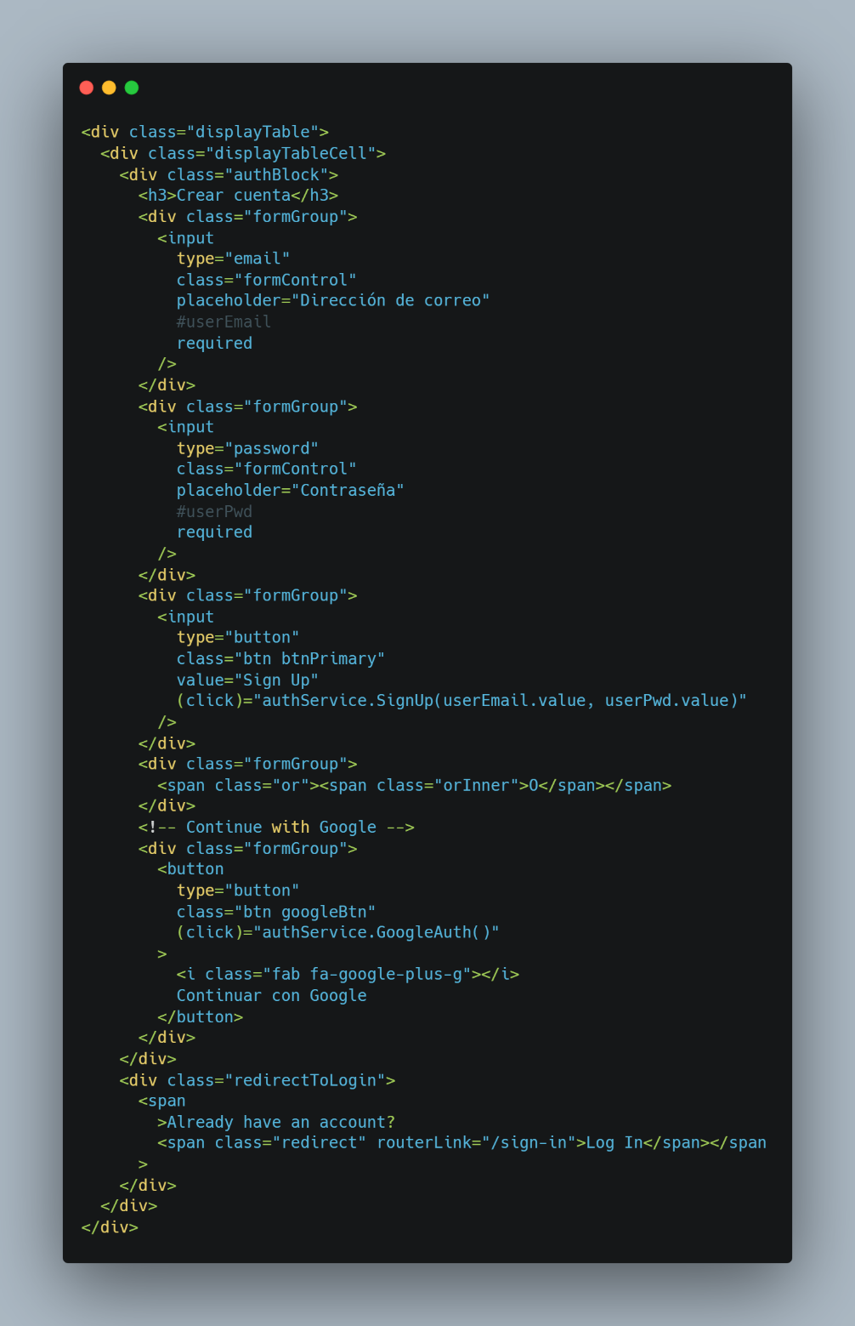

Anexo __. signup-component-ts

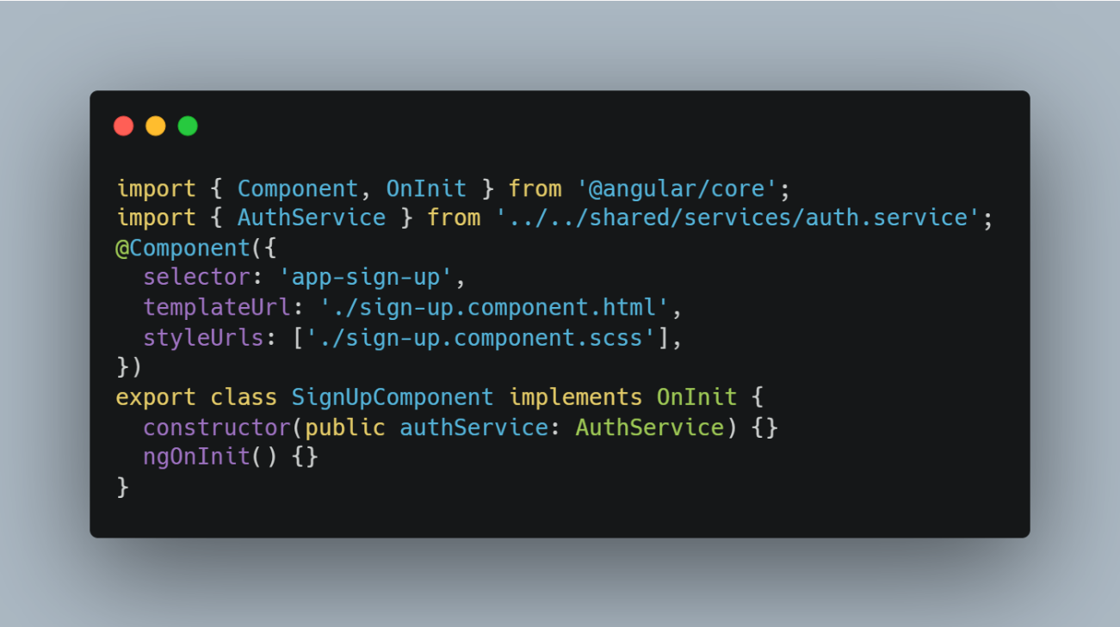

Anexo __. velocidad- component-html

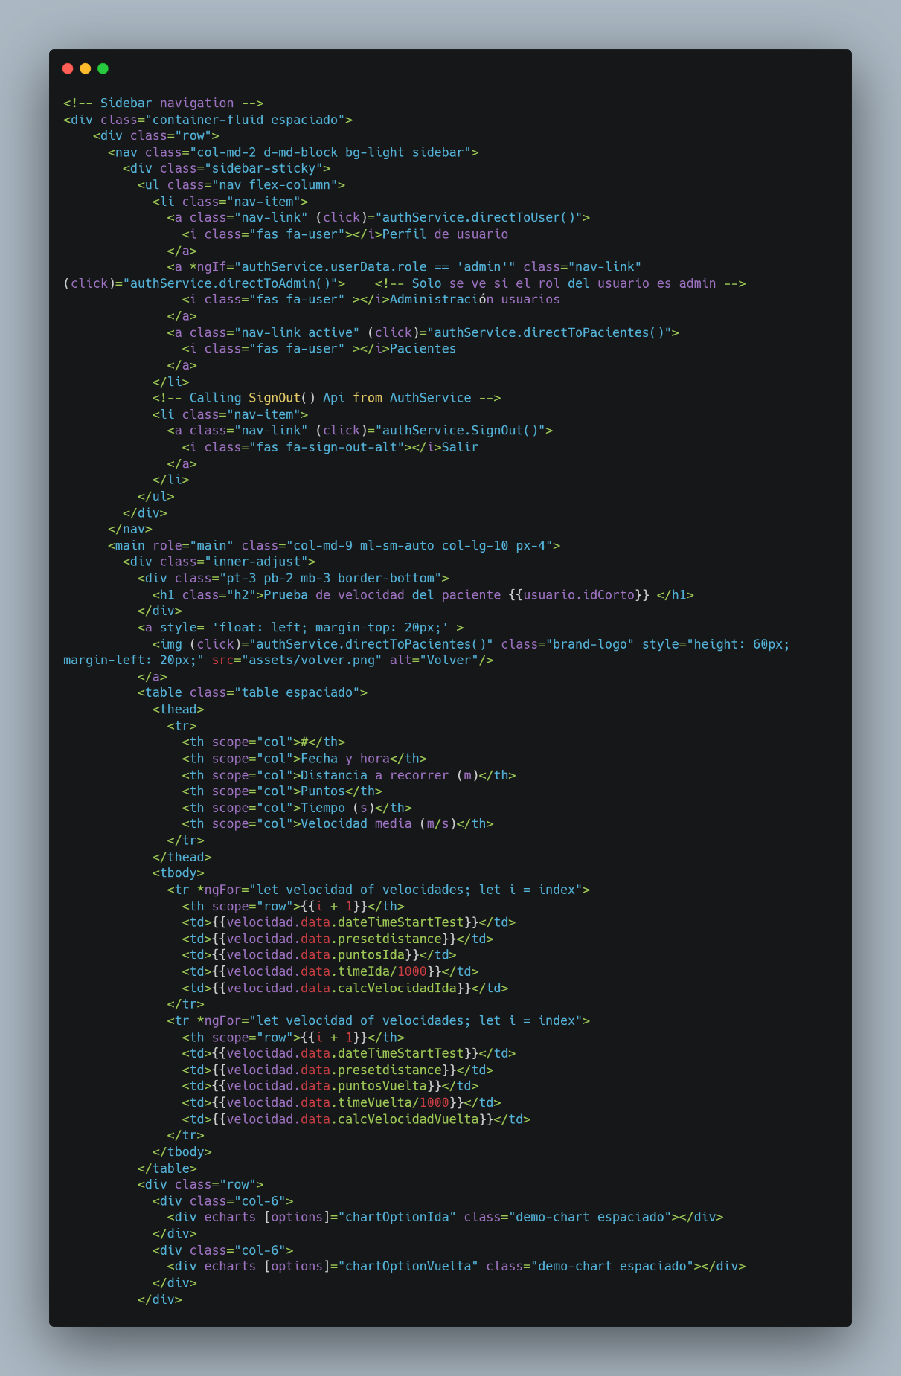

Anexo __. velocidad-component-ts

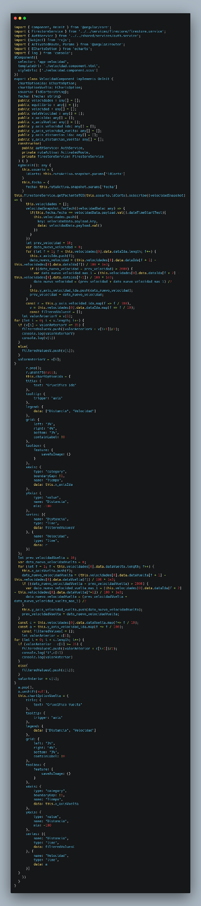

Anexo __. ver paciente-component-html

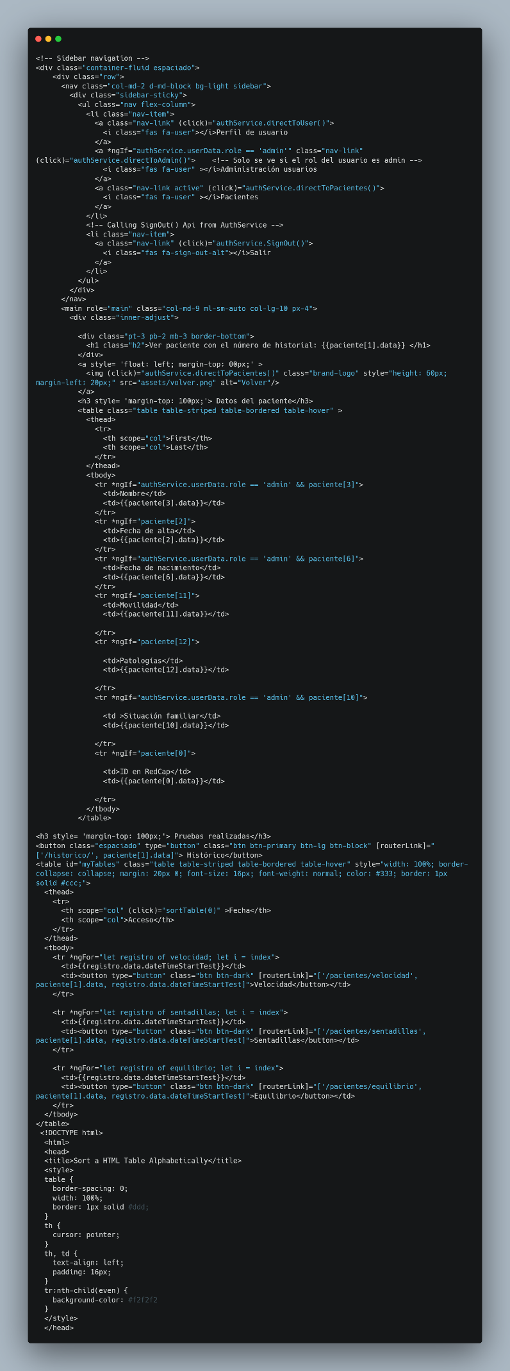

Anexo__. Ver paciente-component-ts

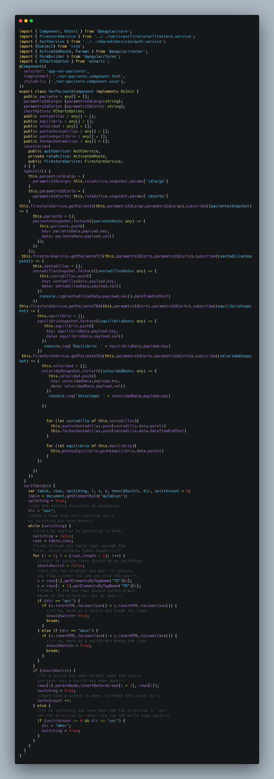

Anexo ___. Verify email-component-html

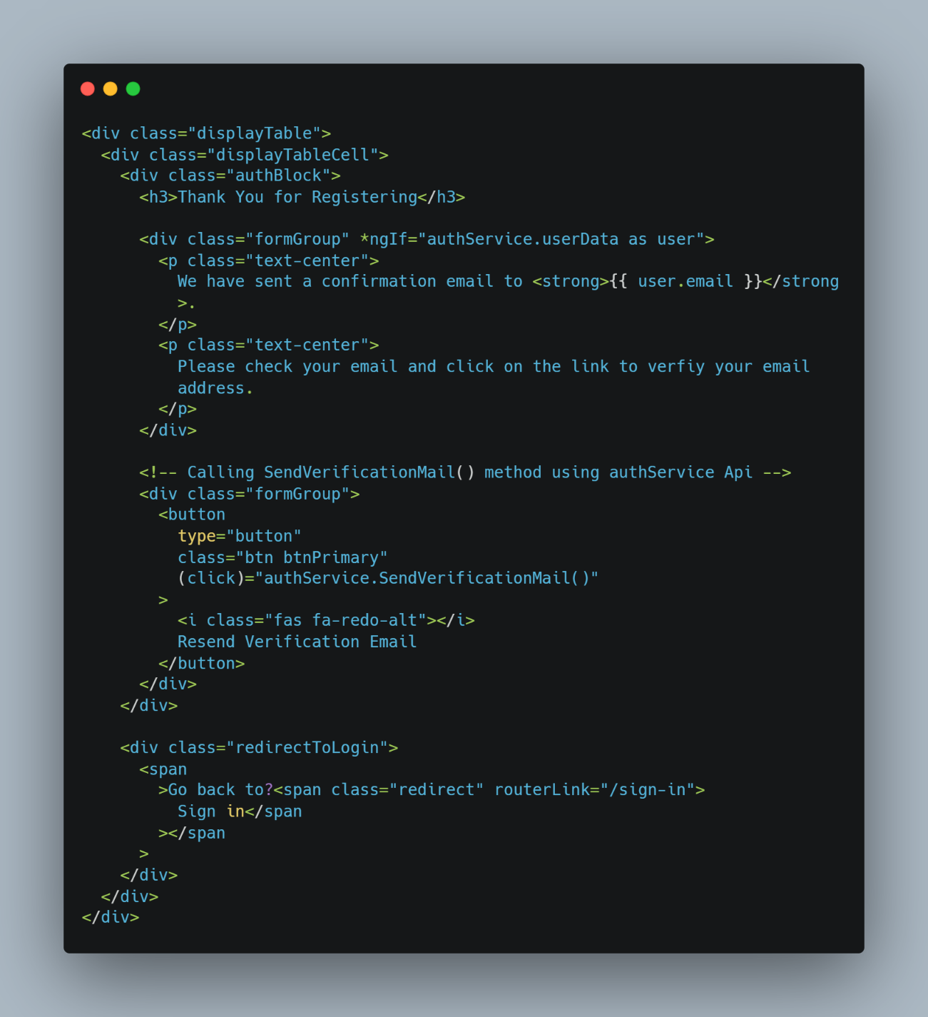

Anexo __. Verify email-component-ts

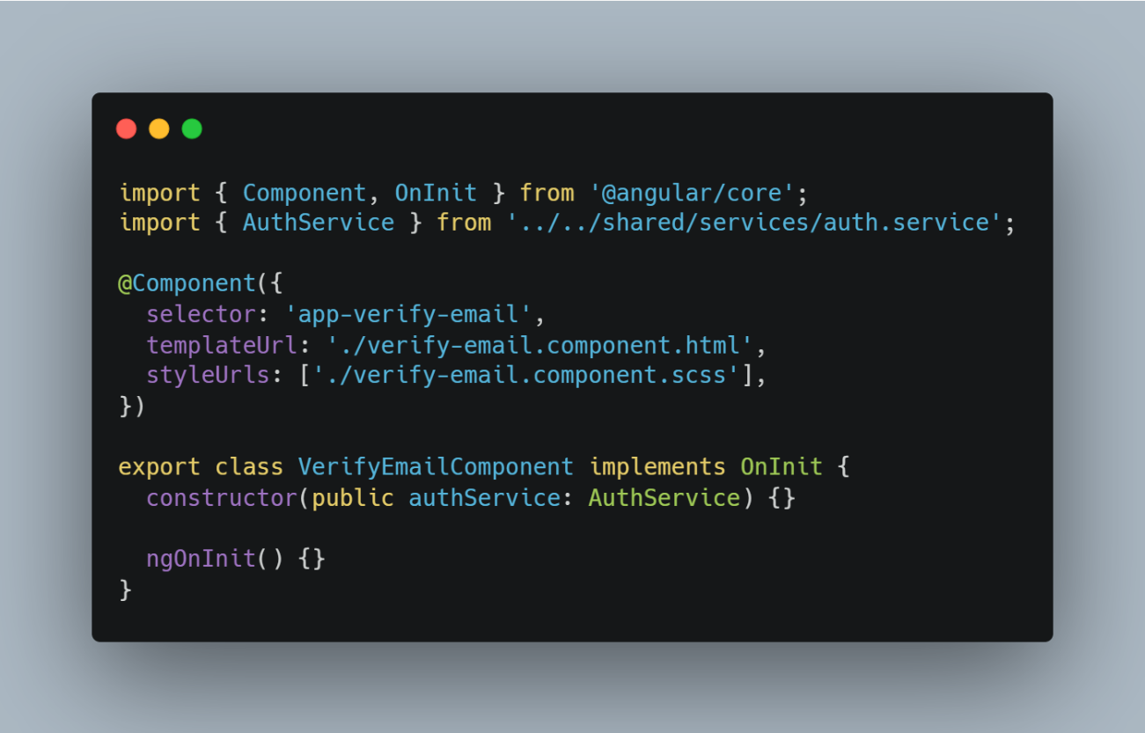

Anexo __. Firestore-service-ts

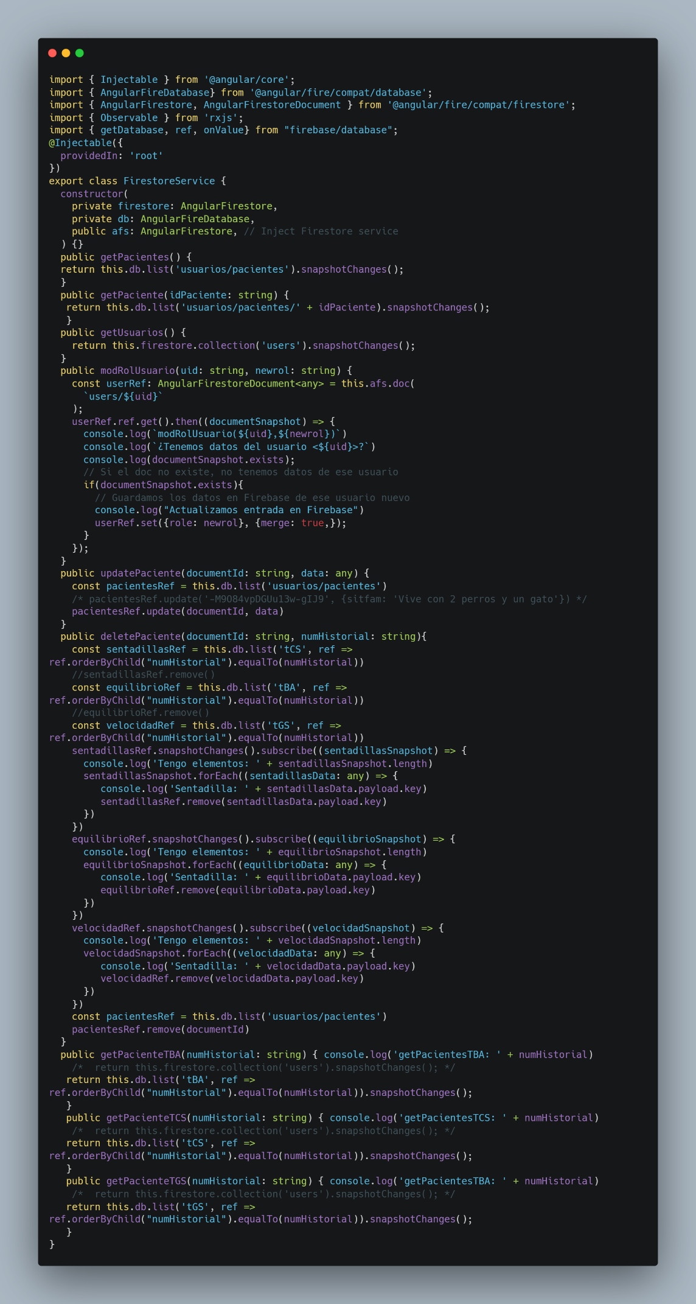

Anexo __. auth-guard-ts

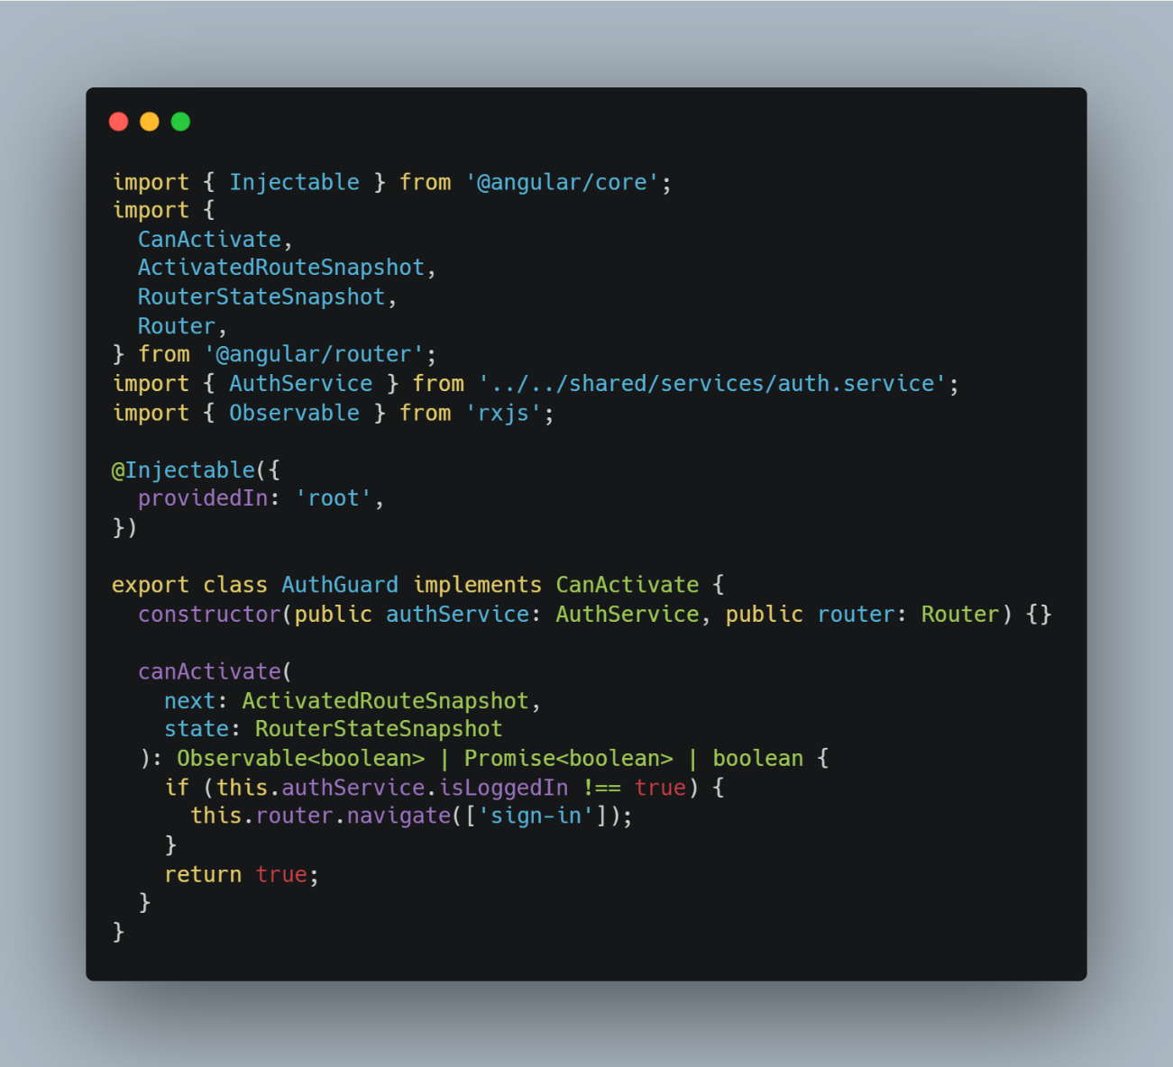

Anexo __. Auth-service-ts

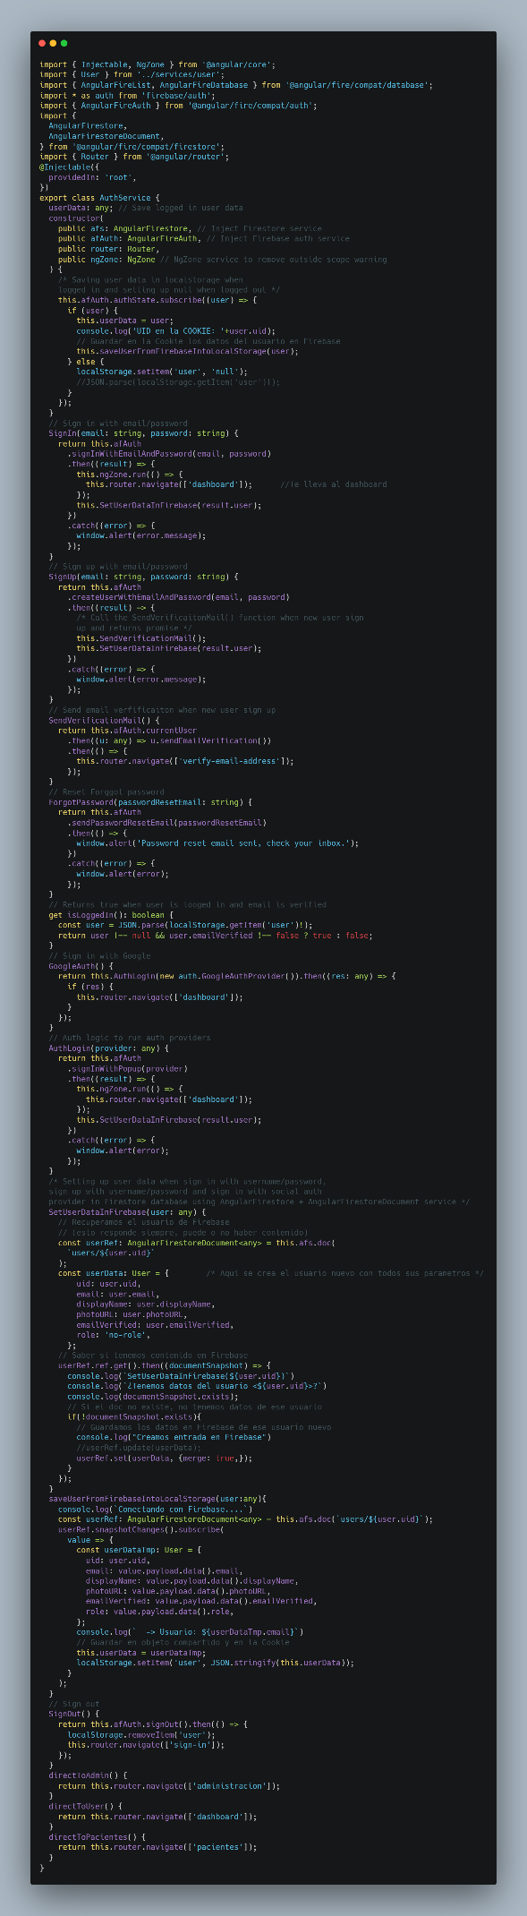

Anexo _. user-ts

